ANEXO R: MANUAL TÉCNICO
MANUAL TÉCNICO
SisTransp: aplicación web para evaluar la transparencia institucional en universidades públicas basada en la LOTAIP y criterios internacionales
Autor: Emilio Josué Pesántez Sánchez
Escuela Superior Politécnica de Chimborazo – Carrera de Software
OCTUBRE 2026

ÍNDICE
1. INTRODUCCIÓN 3
2. OBJETIVO DEL MANUAL 3
3. DESCRIPCIÓN DE LA APLICACIÓN 3
3.1. Conocimientos previos 4
3.2. Requerimientos técnicos 5
3.3. Arquitectura del sistema 6
3.4. Herramientas de desarrollo 8
3.5. Tecnologías de desarrollo 8
3.6. Estructura del proyecto 9
4. DISEÑO TÉCNICO DE LA APLICACIÓN 10
4.1. Roles de la aplicación web 10
4.2. Casos de uso 11
4.3. Diseño de la Base de Datos 13
4.4. Diccionario de Datos 18
4.5. Instalación de la aplicación web en el ambiente local 37
4.6. Servicios web REST 40
4.7. Lógica de evaluación 43
4.8. Seguridad implementada 45
5. CAMBIOS Y MEJORAS 45
6. RESOLUCIÓN DE PROBLEMAS COMUNES 47
7. DESPLIEGUE DE LA APLICACIÓN 51

1. INTRODUCCIÓN
Este documento tiene como finalidad proporcionar la información técnica necesaria sobre la configuración del entorno de desarrollo local, la instalación, arquitectura, configuración, despliegue, mantenimiento y comprensión del funcionamiento de SisTransp, la aplicación web destinada a evaluar la transparencia institucional de las universidades públicas del Ecuador conforme a la Ley Orgánica de Transparencia y Acceso a la Información Pública (LOTAIP) y a criterios internacionales de transparencia.
Además, se documentan las especificaciones de comunicación entre el cliente web desarrollado en React y la API REST implementada en Django, el modelo de datos en PostgreSQL distribuido en esquemas por dominio, y la integración con los servicios externos que intervienen en la evaluación automática: el Portal Nacional de Transparencia de la Defensoría del Pueblo (DPE), el reconocimiento óptico de caracteres (Tesseract OCR), el servicio de inteligencia artificial FreeLLMAPI, los proveedores de búsqueda web y el servicio de correo SMTP.

2. OBJETIVO DEL MANUAL
Proporcionar una guía técnica sobre la instalación, arquitectura, configuración, despliegue, mantenimiento y comprensión del funcionamiento de SisTransp, de modo que el personal técnico pueda instalar, operar, modificar y desplegar la aplicación sin depender del conocimiento del equipo de desarrollo, garantizando su correcto uso, su trazabilidad y su operatividad.

3. DESCRIPCIÓN DE LA APLICACIÓN
SisTransp es una solución tecnológica integral que combina el desarrollo web con técnicas de procesamiento documental, reconocimiento óptico de caracteres e inteligencia artificial, y permite evaluar de forma objetiva, automatizada y estandarizada el nivel de transparencia activa de las universidades públicas. Para ello obtiene los paquetes mensuales que cada institución publica en el Portal Nacional de Transparencia, los analiza conforme a la Resolución 053-DPE-CGAJ-2024 y complementa el resultado con evidencia web evaluada frente a marcos internacionales (OGP, OCDE, ODS 16, WCAG y Open Data Charter).
A nivel funcional, el sistema recibe evidencias documentales (CSV, XLSX, PDF, DOCX o enlaces), las procesa para extraer su texto y metadatos, y ejecuta dos motores de evaluación: el motor LOTAIP, que calcula los componentes CTA, ETA, RP y CI y el índice SITA por formato, y el motor integrado, que califica 58 indicadores distribuidos en ocho dimensiones (D1–D8) y obtiene el Índice de Transparencia Integrado (ITI). Los resultados se presentan en tableros, rankings, comparativas y reportes, y toda decisión automática o humana queda registrada para su auditoría.

3.1. Conocimientos previos
Para garantizar la correcta gestión, mantenimiento y posible escalabilidad de la plataforma, el personal encargado debe contar con conocimientos previos en las siguientes áreas:
Para usuarios funcionales (administradores, responsables universitarios y auditores):
- Manejo básico de computadoras y navegadores web.
- Conocimiento general de la LOTAIP, de los 24 numerales del artículo 19 y de los formatos oficiales de publicación de la Defensoría del Pueblo.
- Familiaridad con el Portal Nacional de Transparencia (transparencia.dpe.gob.ec) y con los conceptos de transparencia activa, datos abiertos y rendición de cuentas.
- Capacidad para interpretar puntajes, estados de cumplimiento, índices y observaciones dentro de una interfaz web.
Para personal técnico (instalación, mantenimiento o modificación):
- Dominio del lenguaje Python y del framework Django (modelos, vistas, migraciones y comandos de administración) para el mantenimiento del backend.
- Conocimiento de JavaScript moderno, React (componentes, hooks, contexto y enrutamiento) y Vite para el desarrollo del frontend.
- Conocimientos de bases de datos relacionales, específicamente PostgreSQL, uso de esquemas, restauración de respaldos (pg_restore) y SQL.
- Experiencia en el diseño y consumo de servicios web REST, autenticación con JSON Web Tokens (JWT) y manejo de CORS.
- Nociones de procesamiento de documentos (PDF, hojas de cálculo), OCR y consumo de APIs de modelos de lenguaje.
- Experiencia con sistemas de control de versiones Git y GitHub para el seguimiento del código fuente.

3.2. Requerimientos técnicos
Para la correcta ejecución, mantenimiento y posible modificación de SisTransp se establecen los siguientes requerimientos técnicos mínimos.
Software
El sistema requiere un entorno de ejecución específico para que sus componentes (frontend, backend, base de datos y servicios de apoyo) operen en armonía.
Tabla 1: Requerimientos de software
Componente | Software / Herramienta | Versión sugerida
Sistema operativo | Windows 10/11 (desarrollo) o Linux Ubuntu Server 24.04 LTS (producción) | 64 bits
Motor de base de datos | PostgreSQL (incluye psql, pg_dump y pg_restore) | 18.x (mínimo 15)
Lenguaje del backend | Python | 3.14
Entorno de ejecución JS | Node.js con npm | 22.12 LTS o superior (exigido por Vite 8)
OCR | Tesseract OCR con el paquete de idioma español (spa) | 5.x
Navegador del scraper | Chromium instalado por Playwright | Versión asociada a Playwright 1.59
Servicio de IA | FreeLLMAPI (instancia local o remota con al menos un proveedor configurado) | Última versión estable
Correo saliente | Cuenta SMTP (Brevo u otro proveedor con TLS) | —
Navegador web | Google Chrome, Mozilla Firefox o Microsoft Edge | Versiones actualizadas
Realizado por: Pesántez E., 2026.
Hardware
Considerando que el sistema descarga y procesa documentos, ejecuta OCR, controla un navegador sin interfaz para el scraper y mantiene una base de datos con el historial de evaluaciones, se recomiendan las siguientes especificaciones mínimas para el servidor:
- Procesador (CPU): mínimo 4 núcleos a 2.5 GHz o superior, para soportar la concurrencia de peticiones, el OCR y las evaluaciones masivas en segundo plano.
- Memoria RAM: 8 GB como mínimo; se recomiendan 16 GB cuando se ejecutan simultáneamente el OCR, Chromium (Playwright) y la base de datos.
- Almacenamiento: 40 GB de espacio libre en disco, preferiblemente SSD, para la base de datos y la carpeta backend/media, donde se conservan las evidencias descargadas.
- Conectividad: acceso estable a Internet para consultar el portal de la DPE, los verificables publicados por las universidades, los proveedores de búsqueda y FreeLLMAPI.

3.3. Arquitectura del sistema
La aplicación se ha diseñado bajo una arquitectura cliente-servidor de tres capas. La capa de presentación es una aplicación de página única (SPA) en React; la capa de negocio es una API REST en Django que concentra la autenticación, la autorización por roles, los servicios de procesamiento y los motores de evaluación; y la capa de datos es PostgreSQL, organizada en esquemas por dominio. La comunicación entre el cliente y el servidor se realiza mediante HTTP con mensajes JSON, formularios multipart para la carga de archivos y respuestas NDJSON con consulta periódica (polling) para los procesos largos, como se muestra a continuación:
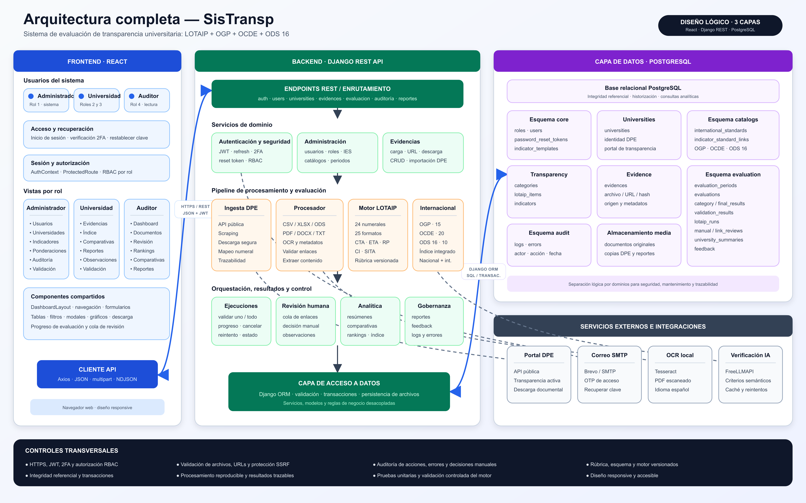
Ilustración 01: Arquitectura de SisTransp
Realizado por: Pesántez E., 2026.
Tabla 2: Capas de la arquitectura
Capa | Implementación | Responsabilidad
Presentación | React 19, Vite 8, React Router 7, Axios, Recharts | Navegación SPA por rol, formularios, tableros, estado de sesión (AuthContext) y cliente HTTP con renovación automática de tokens.
Negocio | Django 6, Django REST Framework, servicios Python | Autenticación JWT con 2FA, RBAC, validación de entradas, procesamiento documental, motor LOTAIP, motor integrado, scraper DPE, auditoría.
Datos | PostgreSQL 18 con esquemas core, universities, transparency, catalogs, evidence, evaluation y audit | Integridad referencial, historial de evaluaciones, cachés de evidencia web y trazabilidad.
Realizado por: Pesántez E., 2026.
Tabla 3: Patrones de diseño aplicados
Patrón | Aplicación en SisTransp
SPA + API REST | React gestiona la navegación en el cliente; Django responde con JSON y archivos.
MVT adaptado a API | Se usan los modelos (core/models.py) y vistas de Django (core/views/) sin plantillas HTML del servidor.
Service Layer | core/services y core/lotaip_engine aíslan la lógica de negocio de las vistas HTTP.
Context + Route Guard | AuthContext centraliza la sesión y ProtectedRoute filtra vistas por rol en el frontend.
RBAC | Los roles 1 a 4 determinan el acceso; el backend lo valida con JWTAuthMiddleware y require_role.
Procesamiento en segundo plano | La evaluación masiva se ejecuta en un hilo y persiste su estado en lotaip_evaluation_runs.
Caché con expiración | Se reutilizan búsquedas y documentos web (integrated_search_cache, integrated_web_evidence_cache).
Auditoría no destructiva | Las revisiones humanas se guardan aparte y conservan el resultado automático original.
Realizado por: Pesántez E., 2026.
Tabla 4: Integraciones externas
Servicio | Uso | Comportamiento ante fallos
Portal Nacional de Transparencia (DPE) | Inventario y descarga de los paquetes mensuales LOTAIP de cada universidad. | La evaluación queda pendiente o con error técnico; nunca se asigna cero por indisponibilidad.
Tesseract OCR | Extracción de texto de PDF escaneados e imágenes. | El criterio queda pendiente si no se obtiene el contenido.
FreeLLMAPI | Correspondencia semántica de verificables y evaluación internacional con citas literales. | Reintentos con espera; si persiste, el resultado queda pendiente y puede reintentarse.
Tavily, Exa, Linkup, SerpAPI/Serper, Firecrawl | Búsqueda y extracción de evidencia web internacional. | Estrategia por niveles; se registran proveedores agotados o no configurados.
Internet Archive (Wayback Machine) | Copias históricas de páginas para períodos cerrados y verificables inaccesibles. | Se continúa con las fuentes disponibles y se informa la cobertura.
Brevo SMTP | Envío del código OTP y de los enlaces de recuperación de contraseña. | Se registra el error en audit.errors.
Realizado por: Pesántez E., 2026.

3.4. Herramientas de desarrollo
- Visual Studio Code: editor de código fuente gratuito, ligero y multiplataforma, compatible con Python, JavaScript y JSX. Proporciona resaltado de sintaxis, depuración integrada, IntelliSense, integración con Git y extensiones para Django, ESLint y PostgreSQL.
- PostgreSQL y pgAdmin: sistema de gestión de bases de datos objeto-relacional de código abierto, usado para almacenar catálogos, evidencias, evaluaciones y auditoría; pgAdmin facilita la administración visual de esquemas, consultas y respaldos.
- Git y GitHub: sistema de control de versiones que permite el seguimiento de los cambios, la gestión de ramas y un historial claro de versiones. El repositorio del proyecto es https://github.com/Mousse-x/Proyecto-titulacion.
- Postman: herramienta para probar y validar la API REST mediante peticiones HTTP (GET, POST, PUT, PATCH, DELETE) con el encabezado Authorization: Bearer <token>.
- Figma: herramienta de diseño colaborativo utilizada para los prototipos de las interfaces por rol.
- StarUML: herramienta de modelado UML empleada para los diagramas de casos de uso y de arquitectura.

3.5. Tecnologías de desarrollo
Tabla 5: Tecnologías de desarrollo
Arquitectura | Tecnología | Versión | Uso | Observaciones
CLIENTE | React | 19.2.4 | Biblioteca para la interfaz de usuario (SPA). | Arquitectura basada en componentes y hooks.
 | Vite | 8.0 | Servidor de desarrollo y empaquetador. | Recarga en caliente; compila a frontend/dist.
 | React Router DOM | 7.14 | Enrutamiento por rol. | Rutas protegidas con ProtectedRoute.
 | Axios | 1.14 | Cliente HTTP. | Interceptor que añade el token y renueva ante 401.
 | Recharts | 3.8 | Gráficos de tableros. | Radar, barras, tendencias y donas.
 | xlsx / mammoth | 0.18 / 1.12 | Lectura de hojas de cálculo y DOCX en el navegador. | Vista previa de evidencias.
SERVIDOR (API) | Python | 3.14 | Lenguaje del backend. | Entorno virtual en backend/.venv.
 | Django | 6.0.3 | Framework web y ORM. | Migraciones, comandos y administración.
 | Django REST Framework | 3.16.1 | Utilidades para la API REST. | Respuestas JSON.
 | django-cors-headers | 4.9.0 | Política CORS. | Orígenes permitidos del frontend.
 | PyJWT | 2.12.1 | Tokens de acceso y renovación. | HS256; 15 min y 7 días.
 | argon2-cffi / cryptography | 25.1 / 46.0 | Hash de contraseñas y cifrado Fernet. | Protección de credenciales y correos.
 | psycopg | 3.3.3 | Controlador de PostgreSQL. | Conexión con search_path multiesquema.
PROCESAMIENTO | pandas / openpyxl / python-docx / pdfplumber | 3.0 / 3.1 / 1.2 / 0.11 | Lectura de CSV, XLSX, DOCX y PDF. | Extracción de estructura y contenido.
 | PyMuPDF / pytesseract / Pillow | 1.28 / 0.3 / 12.3 | Texto de PDF y OCR. | Tesseract con idioma spa.
 | Playwright | 1.59 | Navegador automatizado. | Scraper del portal de la DPE.
 | RapidFuzz / python-magic | 3.14 / 0.4 | Coincidencia difusa y detección de MIME. | Normalización de encabezados y tipos reales.
DATOS | PostgreSQL | 18.3 | Motor de base de datos relacional. | Siete esquemas por dominio.
Realizado por: Pesántez E., 2026.

3.6. Estructura del proyecto
El repositorio se organiza en carpetas independientes para el backend, el frontend, los scripts de base de datos y la documentación:
tesis-transparencia/
├─ backend/
│ ├─ config/ settings, urls, wsgi, asgi, test_runner
│ ├─ core/
│ │ ├─ models.py Modelos del dominio (ORM)
│ │ ├─ urls.py Rutas de la API (/api/...)
│ │ ├─ middleware.py JWT, sesión única y limitación de solicitudes
│ │ ├─ views/ Controladores por dominio (auth, users, evidences...)
│ │ ├─ services/ Procesamiento, scraper, evaluación e índice integrado
│ │ ├─ lotaip_engine/ Reglas, esquemas, parsers, verificables y puntuación
│ │ ├─ management/commands/ crear_admin, check_lotaip_services, ...
│ │ ├─ migrations/ Evolución del modelo de datos (0001-0017)
│ │ └─ tests/ Pruebas automatizadas
│ ├─ scripts/ Scripts de mantenimiento manual
│ ├─ media/ Evidencias, logotipos y plantillas oficiales
│ ├─ requirements.txt Dependencias del backend
│ └─ manage.py
├─ frontend/
│ ├─ src/api/ client.js y validation.js
│ ├─ src/components/ Tablas, gráficos, layout y componentes LOTAIP
│ ├─ src/context/ AuthContext.jsx
│ ├─ src/pages/ admin/, university/, auditor/, auth/
│ ├─ src/routes/ ProtectedRoute.jsx
│ └─ package.json
├─ BD/ Respaldo de la base y scripts SQL complementarios
└─ docs/ Arquitectura, casos de uso y documentación metodológica

4. DISEÑO TÉCNICO DE LA APLICACIÓN

4.1. Roles de la aplicación web
Dentro de la aplicación existen cuatro tipos de usuarios, identificados por su role_id. Cada uno tiene funciones específicas correspondientes a su rol, las cuales se describen a continuación:
Tabla 6: Roles de SisTransp
Id | Rol | Función
1 | Administrador del Sistema (ADMIN) | Gestión de usuarios y roles.  Gestión de universidades, indicadores LOTAIP, plantillas oficiales y ponderaciones del modelo integrado.  Gestión de documentos, importación desde la DPE y validación automática.  Revisión manual de criterios y de la cola de enlaces.  Consulta de rankings, reportes, observaciones y auditoría (logs y errores).
2 | Administrador Universitario (EVALUATOR) | Actualización de los datos de su universidad.  Carga, importación y gestión de evidencias.  Ejecución de la validación automática y de reintentos.  Consulta del índice de transparencia, comparativas, rankings, reportes y observaciones.  Envío de retroalimentación.
3 | Responsable de Unidad (UNIVERSITY_MANAGER) | Mismas vistas que el administrador universitario, restringidas a la universidad asignada: gestión de evidencias, validación y consulta de resultados.
4 | Auditor (AUDITOR) | Consulta global en modo de solo lectura: tablero, índice, comparativas, rankings, reportes y documentos.  Revisión manual de criterios y decisión sobre enlaces ambiguos con fundamento registrado.
Realizado por: Pesántez E., 2026.

4.2. Casos de uso
A continuación, se muestran los diagramas de casos de uso que describen las funcionalidades y el comportamiento de los actores involucrados dentro de la aplicación web, de acuerdo con cada rol.
Rol Administrador del Sistema
El perfil de Administrador del Sistema posee la autoridad para iniciar sesión con verificación en dos pasos, gestionar las cuentas de usuario y sus roles, administrar el catálogo de universidades e indicadores, configurar las ponderaciones del índice integrado, supervisar la validación de evidencias y consultar los registros de auditoría para garantizar la trazabilidad del sistema.
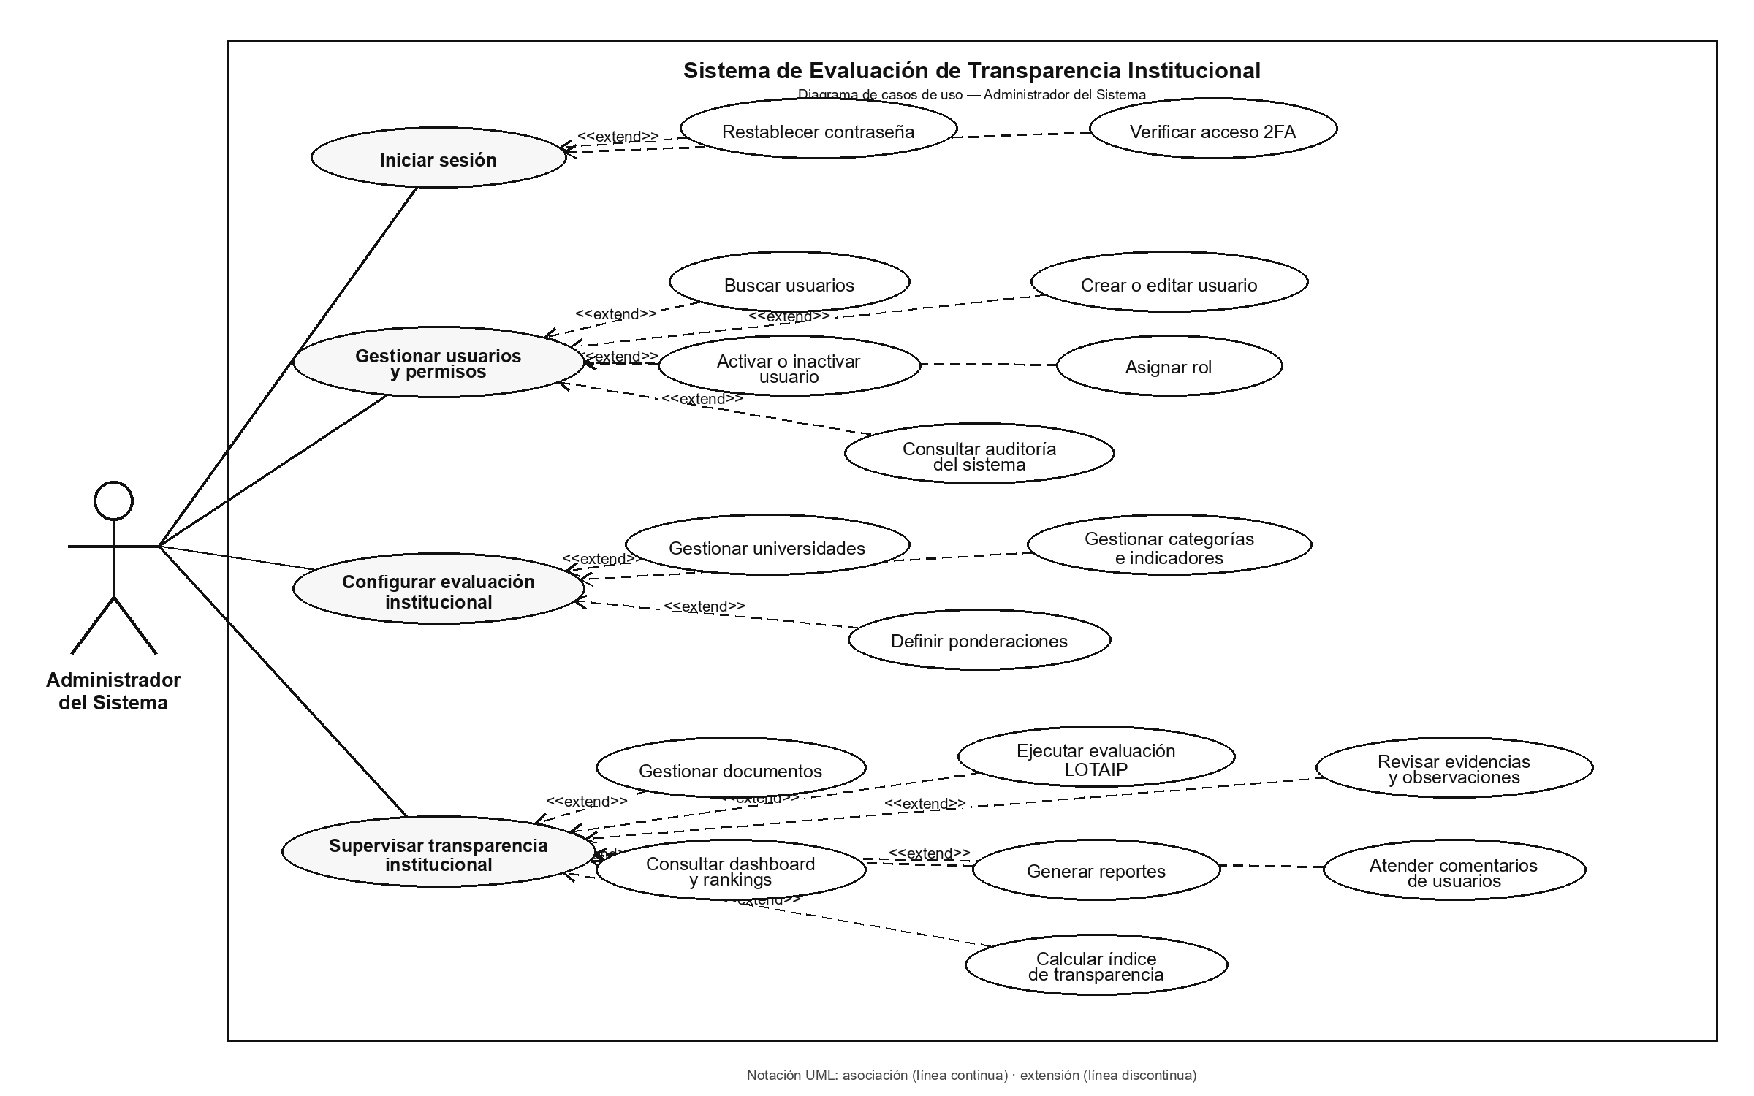
Ilustración 02: Diagrama de casos de uso del Administrador del Sistema
Realizado por: Pesántez E., 2026.
Rol Administrador Universitario y Responsable de Unidad
Estos usuarios gestionan la información institucional de su universidad, cargan o importan las evidencias de transparencia, ejecutan la validación automática y consultan el estado de cumplimiento, el índice, las comparativas, los rankings y los reportes, además de enviar retroalimentación.
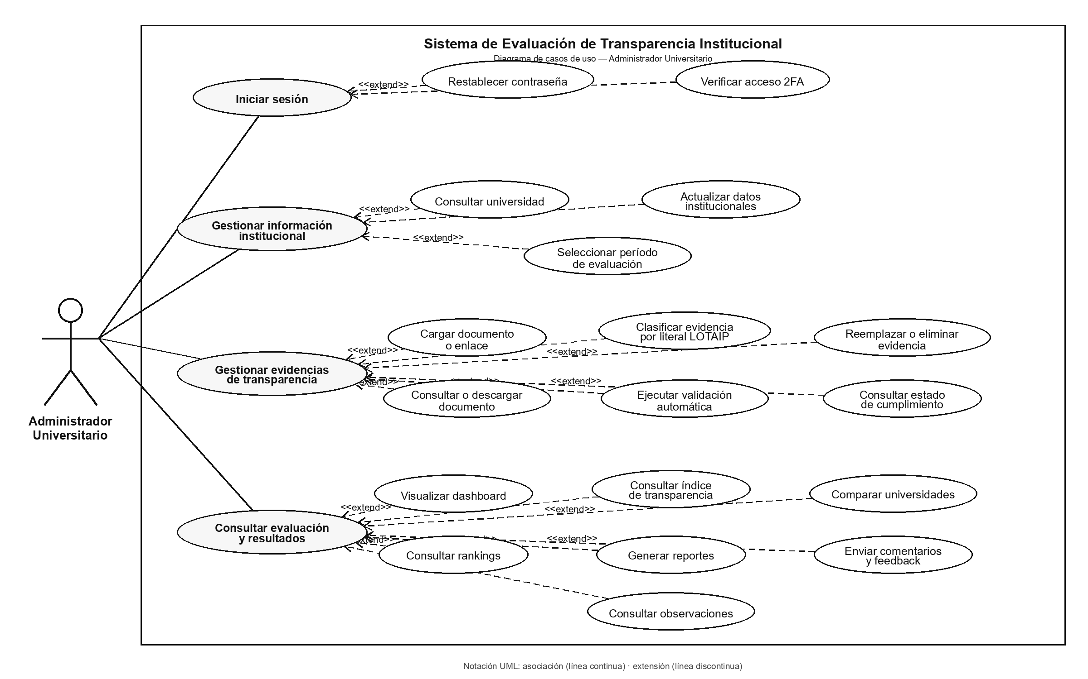
Ilustración 03: Diagrama de casos de uso del Administrador Universitario
Realizado por: Pesántez E., 2026.
Rol Auditor
El auditor consulta de forma global los resultados, revisa los documentos y la validación en modo de solo lectura, y registra decisiones manuales fundamentadas sobre criterios o enlaces que el motor no pudo resolver de forma determinista.
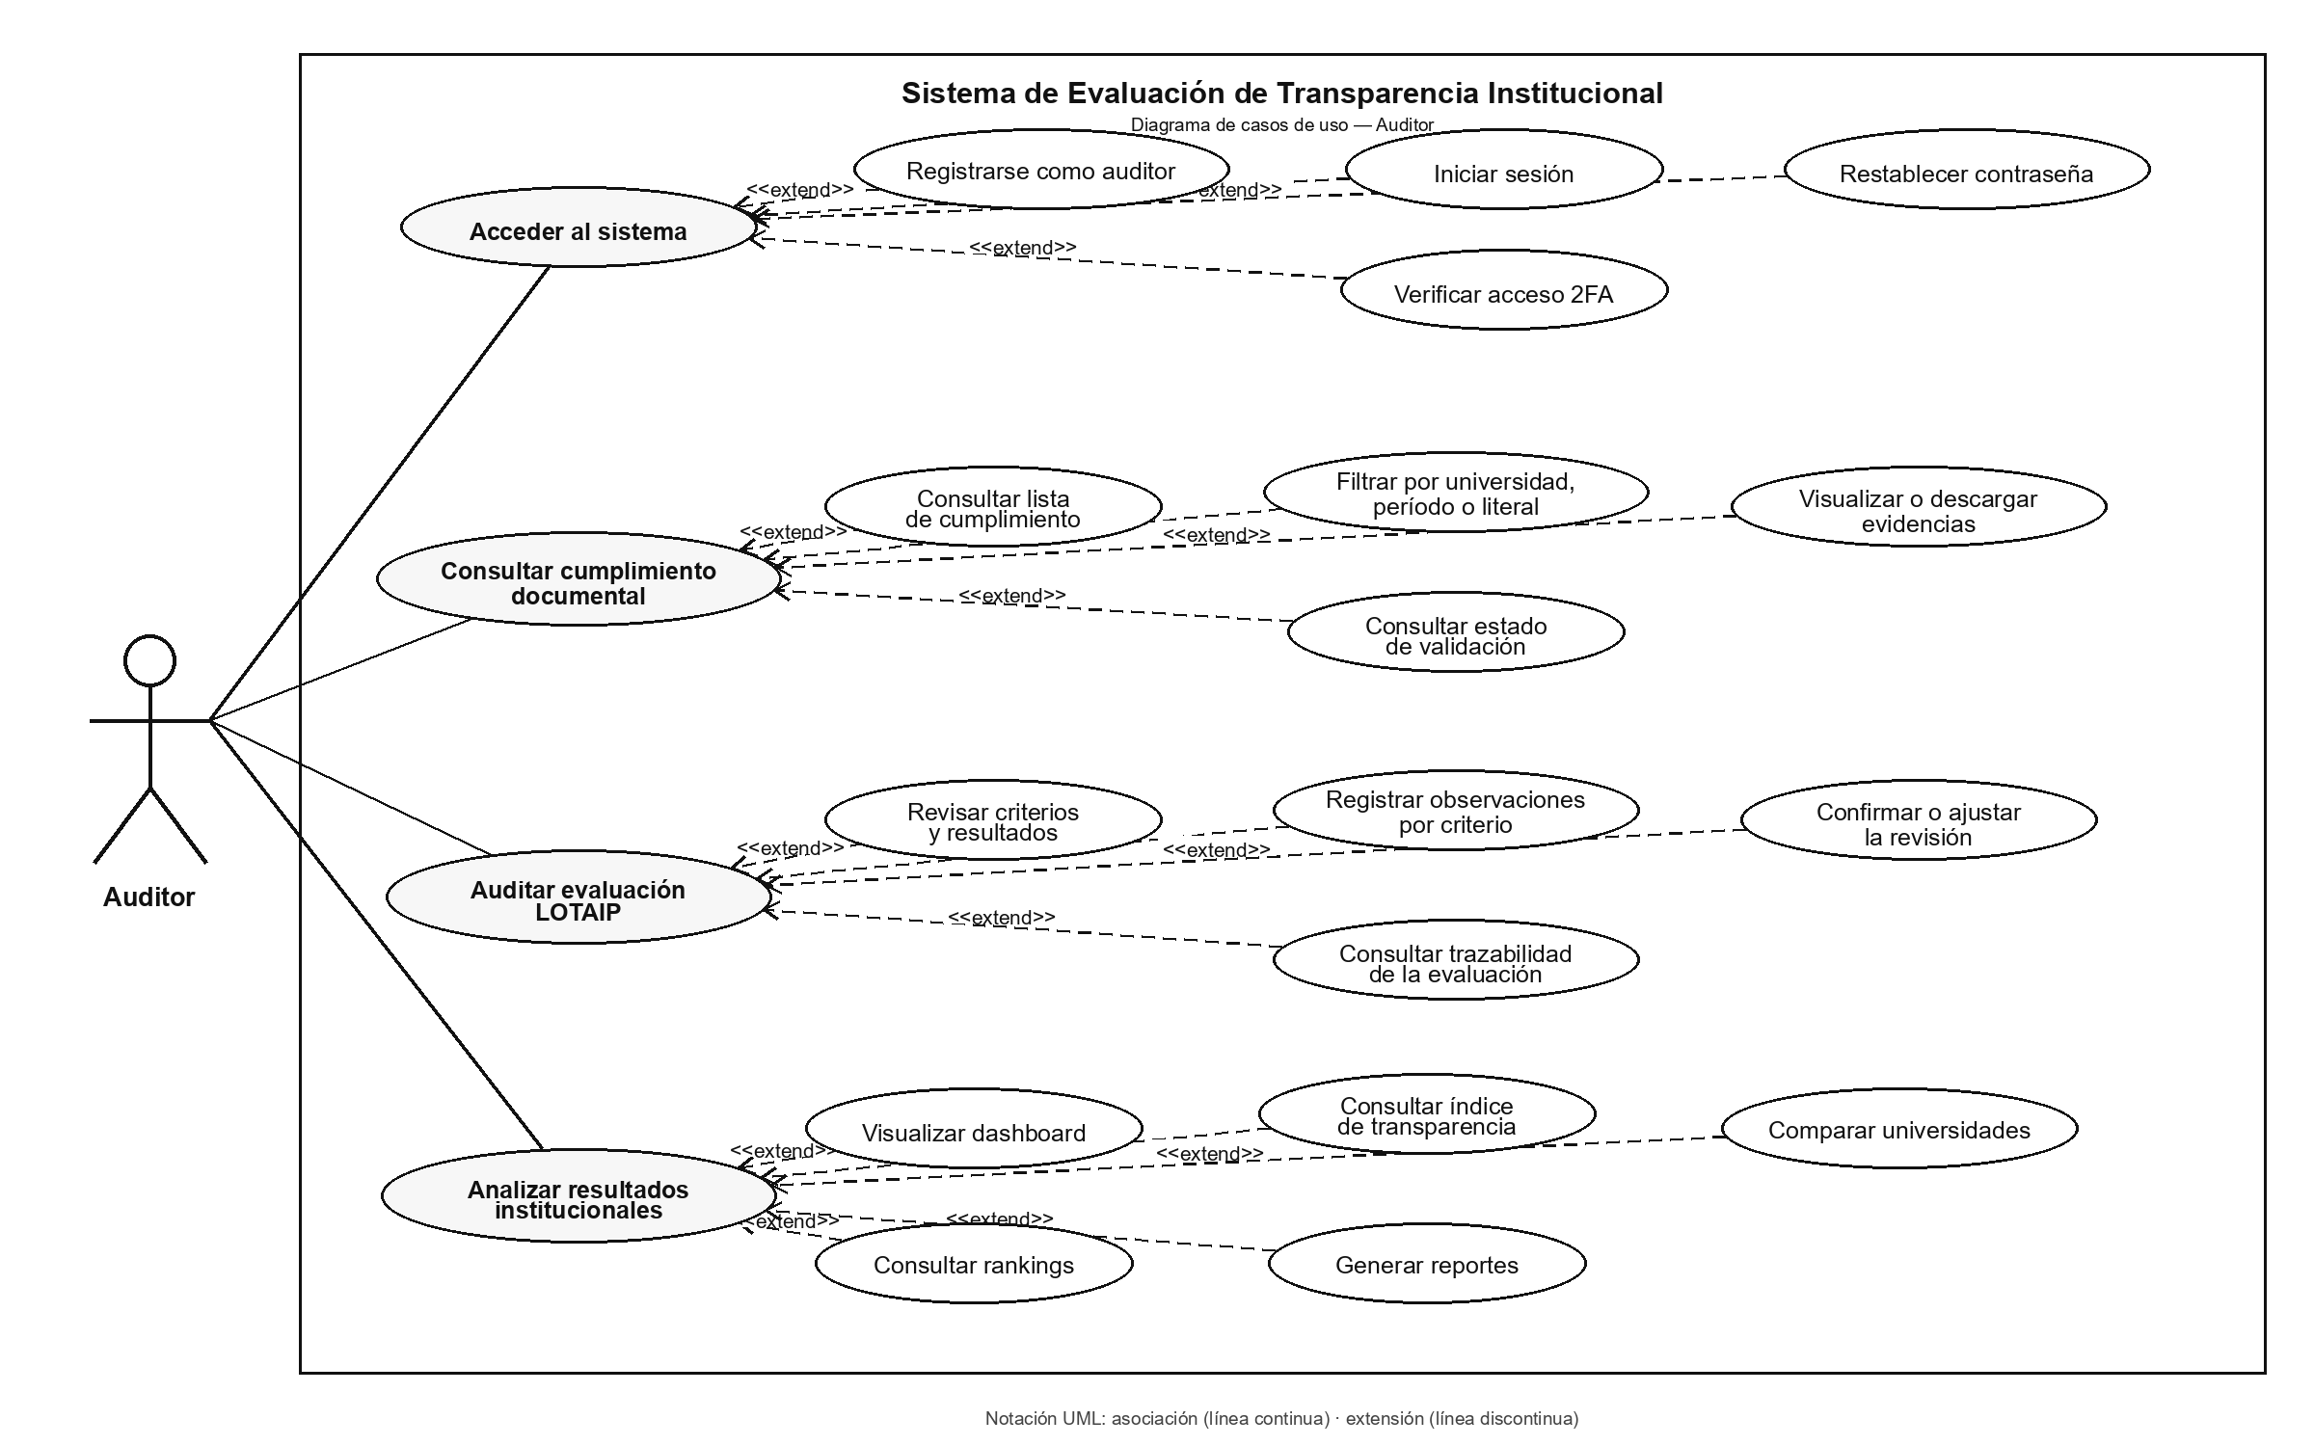
Ilustración 04: Diagrama de casos de uso del Auditor
Realizado por: Pesántez E., 2026.

4.3. Diseño de la Base de Datos
La base de datos transparencia_universitaria está implementada en PostgreSQL y se compone de 31 tablas propias de la aplicación (además de las tablas internas de Django), distribuidas en siete esquemas que separan los dominios funcionales. Esta organización facilita la seguridad, el mantenimiento y la trazabilidad. La conexión de Django establece el search_path core, universities, transparency, evaluation, evidence, catalogs y public; las tablas lotaip_evaluation_runs, lotaip_manual_reviews y lotaip_link_reviews no declaran esquema y se crean en el primero disponible de ese search_path.
Tabla 7: Esquemas de la base de datos
Esquema | Contenido
core | Roles, usuarios, tokens de recuperación, observaciones de usuarios y plantillas de indicadores.
universities | Universidades evaluadas.
transparency | Categorías, numerales LOTAIP e indicadores operativos.
catalogs | Estándares internacionales y su vínculo con los indicadores.
evidence | Evidencias y metadatos documentales.
evaluation | Períodos, evaluaciones, resultados LOTAIP, modelo integrado, índices y cachés.
audit | Bitácora de acciones y registro de errores.
Realizado por: Pesántez E., 2026.
A continuación, se muestra el modelo entidad-relación de la base de datos, dividido en dos vistas para facilitar su lectura. En cada tabla se indican la clave primaria (PK), las claves foráneas (FK) con la tabla a la que hacen referencia y las restricciones de unicidad (UQ).

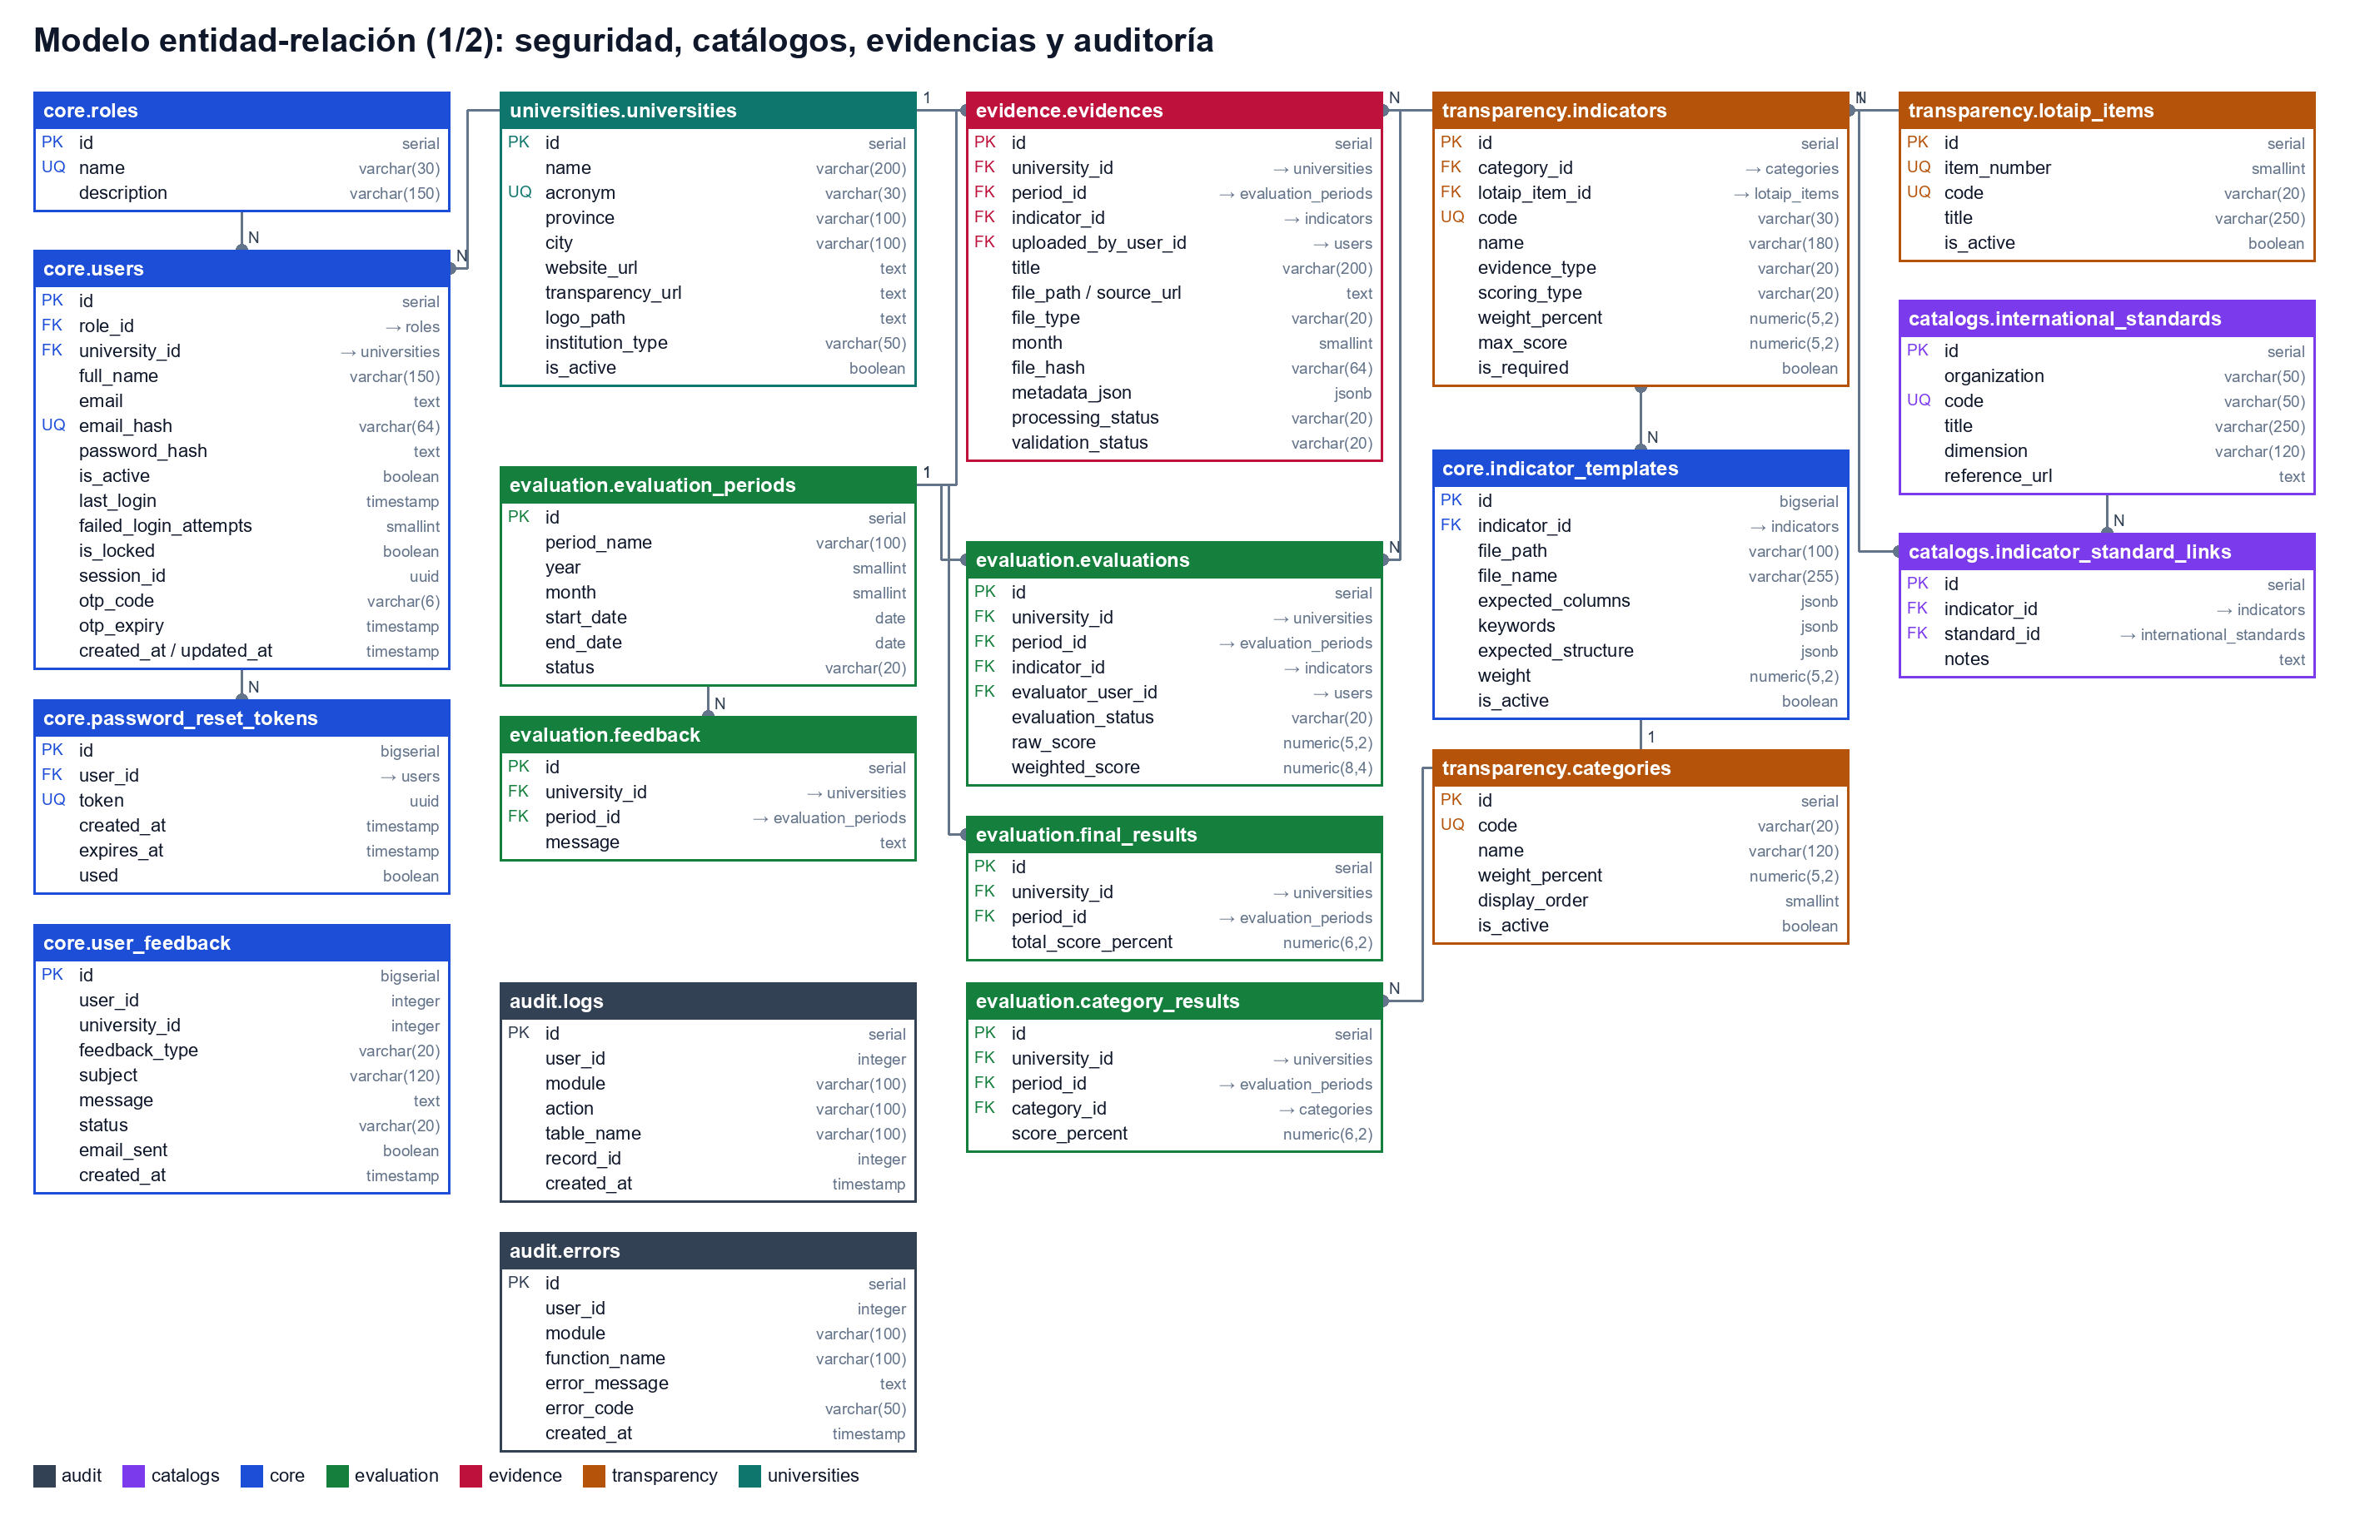
Ilustración 05: Modelo entidad-relación: seguridad, catálogos, evidencias y auditoría
Realizado por: Pesántez E., 2026.

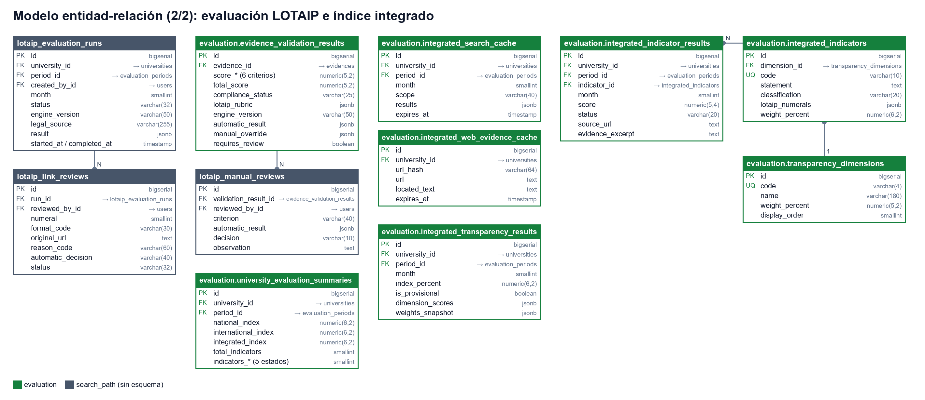
Ilustración 06: Modelo entidad-relación: evaluación LOTAIP e índice integrado
Realizado por: Pesántez E., 2026.

4.4. Diccionario de Datos
A continuación, se presenta el diccionario de datos de cada una de las tablas que componen la base de datos de la aplicación. Los valores entre asteriscos indican rangos numéricos o formatos, y los valores entre llaves indican el conjunto o patrón de caracteres permitido.
core.roles: Catálogo de roles funcionales del sistema (RBAC).
Tabla 8: core.roles
Atributo | Tipo de Dato | Nulo | Descripción | Valor Permitido del Dato
id (PK) | Serial | No | Identificador único del rol. | { 1 | 2 | 3 | 4 }
name | Varchar(30) | No | Nombre técnico único del rol. | { ADMIN | EVALUATOR | UNIVERSITY_MANAGER | AUDITOR }
description | Varchar(150) | Sí | Descripción del rol. | { [A–Z | a–z | 0–9 | espacio]{0–150} }
Realizado por: Pesántez E., 2026.
core.users: Usuarios del sistema, credenciales, rol, universidad y estado de seguridad.
Tabla 9: core.users
Atributo | Tipo de Dato | Nulo | Descripción | Valor Permitido del Dato
id (PK) | Serial | No | Identificador único del usuario. | * 1 a 2,147,483,647 *
role_id (FK) | Integer | No | Rol asignado al usuario. | * 1 a 2,147,483,647 * (existe en core.roles)
university_id (FK) | Integer | Sí | Universidad a la que pertenece (roles 2 y 3). | * 1 a 2,147,483,647 * (existe en universities.universities)
full_name | Varchar(150) | No | Nombres y apellidos del usuario. | { [A–Z | a–z | tildes | ñ | espacio]{2–150} }
email | Text | No | Correo electrónico cifrado con Fernet (AES-128 + HMAC). | Token Fernet en Base64
email_hash | Varchar(64) | Sí | Índice ciego HMAC-SHA256 del correo para búsquedas y unicidad. | { [0–9 | a–f]{64} } único
password_hash | Text | No | Hash Argon2 de la contraseña (PBKDF2 como compatibilidad). | argon2$… (8–128 caracteres de origen)
is_active | Boolean | No | Indica si la cuenta está habilitada. | { true | false }
last_login | Timestamp | Sí | Fecha y hora del último acceso exitoso. | * formato: aaaa-mm-dd HH:MM:ss *
created_at | Timestamp | No | Fecha y hora de creación. | * formato: aaaa-mm-dd HH:MM:ss *
updated_at | Timestamp | No | Fecha y hora de la última modificación. | * formato: aaaa-mm-dd HH:MM:ss *
failed_login_attempts | Smallint | No | Intentos fallidos consecutivos de inicio de sesión. | * 0 a 5 *
is_locked | Boolean | No | Cuenta bloqueada tras 5 intentos fallidos. | { true | false }
session_id | UUID | Sí | Sesión vigente; un nuevo inicio invalida la anterior (sesión única). | UUID v4
otp_code | Varchar(6) | Sí | Código de verificación en dos pasos enviado por correo. | { [0–9]{6} }
otp_expiry | Timestamp | Sí | Vencimiento del código OTP (5 minutos). | * formato: aaaa-mm-dd HH:MM:ss *
Realizado por: Pesántez E., 2026.
core.password_reset_tokens: Tokens de un solo uso para restablecer contraseñas.
Tabla 10: core.password_reset_tokens
Atributo | Tipo de Dato | Nulo | Descripción | Valor Permitido del Dato
id (PK) | Bigserial | No | Identificador único del token. | * 1 a 9,223,372,036,854,775,807 *
user_id (FK) | Integer | No | Usuario que solicitó la recuperación. | * 1 a 2,147,483,647 * (existe en core.users)
token | UUID | No | Valor único enviado en el enlace de recuperación. | UUID v4 único
created_at | Timestamp | No | Fecha y hora de emisión. | * formato: aaaa-mm-dd HH:MM:ss *
expires_at | Timestamp | No | Vencimiento del token (30 minutos). | * formato: aaaa-mm-dd HH:MM:ss *
used | Boolean | No | Indica si el token ya fue utilizado. | { true | false }
Realizado por: Pesántez E., 2026.
core.user_feedback: Observaciones y sugerencias enviadas por los usuarios desde la interfaz.
Tabla 11: core.user_feedback
Atributo | Tipo de Dato | Nulo | Descripción | Valor Permitido del Dato
id (PK) | Bigserial | No | Identificador único de la observación. | * 1 a 9,223,372,036,854,775,807 *
user_id | Integer | Sí | Usuario que envió la observación. | * 1 a 2,147,483,647 *
university_id | Integer | Sí | Universidad del usuario remitente. | * 1 a 2,147,483,647 *
user_name | Varchar(150) | Sí | Nombre del remitente al momento del envío. | { [A–Z | a–z | 0–9 | espacio]{0–150} }
user_email | Text | Sí | Correo del remitente. | Correo válido
user_role | Varchar(100) | Sí | Rol del remitente. | { [A–Z | a–z | 0–9 | espacio]{0–100} }
feedback_type | Varchar(20) | No | Tipo de observación. | { system | transparency }
subject | Varchar(120) | No | Asunto de la observación. | { [A–Z | a–z | 0–9 | espacio]{1–120} }
message | Text | No | Contenido de la observación. | Texto libre
status | Varchar(20) | No | Estado de atención. | { pending | reviewed }
email_sent | Boolean | No | Indica si se notificó por correo. | { true | false }
recipient_email | Varchar(254) | Sí | Correo destinatario de la notificación. | Correo válido
created_at | Timestamp | No | Fecha y hora de registro. | * formato: aaaa-mm-dd HH:MM:ss *
updated_at | Timestamp | No | Fecha y hora de última actualización. | * formato: aaaa-mm-dd HH:MM:ss *
Realizado por: Pesántez E., 2026.
core.indicator_templates: Plantillas oficiales (XLSX) y estructura esperada de cada indicador.
Tabla 12: core.indicator_templates
Atributo | Tipo de Dato | Nulo | Descripción | Valor Permitido del Dato
id (PK) | Bigserial | No | Identificador único de la plantilla. | * 1 a 9,223,372,036,854,775,807 *
indicator_id (FK) | Integer | No | Indicador al que pertenece (relación 1 a 1). | * 1 a 2,147,483,647 * (existe en transparency.indicators)
file_path | Varchar(100) | No | Ruta relativa del archivo en MEDIA_ROOT/templates. | templates/<archivo>.xlsx
file_name | Varchar(255) | No | Nombre original del archivo. | { [A–Z | a–z | 0–9 | . | _ | -]{1–255} }
uploaded_at | Timestamp | No | Fecha y hora de carga. | * formato: aaaa-mm-dd HH:MM:ss *
expected_columns | JSONB | No | Columnas que debe contener la evidencia. | Arreglo JSON de textos
keywords | JSONB | No | Palabras clave esperadas en el contenido. | Arreglo JSON de textos
expected_structure | JSONB | No | Hojas y filas mínimas esperadas. | Documento JSON válido
weight | Decimal(5,2) | No | Peso de la plantilla en la validación. | * 0.00 a 999.99 *
is_active | Boolean | No | Indica si la plantilla está vigente. | { true | false }
Realizado por: Pesántez E., 2026.
universities.universities: Instituciones de educación superior evaluadas y sus portales públicos.
Tabla 13: universities.universities
Atributo | Tipo de Dato | Nulo | Descripción | Valor Permitido del Dato
id (PK) | Serial | No | Identificador único de la universidad. | * 1 a 2,147,483,647 *
name | Varchar(200) | No | Nombre oficial. | { [A–Z | a–z | 0–9 | espacio]{2–200} }
acronym | Varchar(30) | No | Siglas únicas (p. ej., ESPOCH). | { [A–Z | 0–9 | -]{2–30} }
province | Varchar(100) | Sí | Provincia de la sede matriz. | { [A–Z | a–z | 0–9 | espacio]{0–100} }
city | Varchar(100) | Sí | Ciudad de la sede matriz. | { [A–Z | a–z | 0–9 | espacio]{0–100} }
website_url | Text | Sí | Sitio web institucional. | URL http(s):// válida o vacío
transparency_url | Text | Sí | Portal de la entidad en transparencia.dpe.gob.ec. | https://transparencia.dpe.gob.ec/entidades/<id>
logo_path | Text | Sí | Ruta del logotipo institucional. | Ruta relativa o URL
institution_type | Varchar(50) | No | Tipo de institución. | { PUBLICA | … } (por defecto PUBLICA)
is_active | Boolean | No | Indica si la universidad participa en la evaluación. | { true | false }
created_at | Timestamp | No | Fecha y hora de registro. | * formato: aaaa-mm-dd HH:MM:ss *
updated_at | Timestamp | No | Fecha y hora de última actualización. | * formato: aaaa-mm-dd HH:MM:ss *
Realizado por: Pesántez E., 2026.
transparency.categories: Categorías metodológicas con ponderación histórica.
Tabla 14: transparency.categories
Atributo | Tipo de Dato | Nulo | Descripción | Valor Permitido del Dato
id (PK) | Serial | No | Identificador único de la categoría. | * 1 a 2,147,483,647 *
code | Varchar(20) | No | Código único de la categoría. | { [A–Z | 0–9 | _ | -]{1–20} }
name | Varchar(120) | No | Nombre de la categoría. | { [A–Z | a–z | 0–9 | espacio]{1–120} }
description | Text | Sí | Descripción de la categoría. | Texto libre
weight_percent | Decimal(5,2) | No | Ponderación porcentual. | * 0.00 a 100.00 *
display_order | Smallint | No | Orden de presentación. | * 1 a 32,767 *
is_active | Boolean | No | Indica si está vigente. | { true | false }
created_at | Timestamp | No | Fecha y hora de registro. | * formato: aaaa-mm-dd HH:MM:ss *
Realizado por: Pesántez E., 2026.
transparency.lotaip_items: Numerales del artículo 19 de la LOTAIP usados como referencia normativa.
Tabla 15: transparency.lotaip_items
Atributo | Tipo de Dato | Nulo | Descripción | Valor Permitido del Dato
id (PK) | Serial | No | Identificador único del numeral. | * 1 a 2,147,483,647 *
item_number | Smallint | No | Número del numeral LOTAIP. | * 1 a 24 * único
code | Varchar(20) | No | Código único del numeral. | { [A–Z | 0–9 | _ | -]{1–20} }
title | Varchar(250) | No | Título del numeral. | { [A–Z | a–z | 0–9 | espacio]{1–250} }
description | Text | Sí | Descripción normativa. | Texto libre
is_active | Boolean | No | Indica si está vigente. | { true | false }
created_at | Timestamp | No | Fecha y hora de registro. | * formato: aaaa-mm-dd HH:MM:ss *
Realizado por: Pesántez E., 2026.
transparency.indicators: Indicadores operativos LOTAIP con reglas de evidencia y ponderación.
Tabla 16: transparency.indicators
Atributo | Tipo de Dato | Nulo | Descripción | Valor Permitido del Dato
id (PK) | Serial | No | Identificador único del indicador. | * 1 a 2,147,483,647 *
category_id (FK) | Integer | No | Categoría a la que pertenece. | * 1 a 2,147,483,647 * (existe en transparency.categories)
lotaip_item_id (FK) | Integer | Sí | Numeral LOTAIP que lo fundamenta. | * 1 a 2,147,483,647 * (existe en transparency.lotaip_items)
code | Varchar(30) | No | Código único del indicador. | { [A–Z | 0–9 | _ | - | .]{1–30} }
name | Varchar(180) | No | Nombre del indicador. | { [A–Z | a–z | 0–9 | espacio]{1–180} }
description | Text | Sí | Descripción del indicador. | Texto libre
evidence_type | Varchar(20) | No | Tipo de evidencia esperada. | { DOCUMENT | URL | DATASET | … }
scoring_type | Varchar(20) | No | Forma de calificación. | { BINARY | SCALE | … }
weight_percent | Decimal(5,2) | No | Ponderación dentro de su categoría. | * 0.00 a 100.00 *
max_score | Decimal(5,2) | No | Puntaje máximo alcanzable. | * 0.00 a 999.99 *
validation_rule | Text | Sí | Regla de validación declarada. | Texto libre
is_required | Boolean | No | Indica si es obligatorio. | { true | false }
display_order | Smallint | No | Orden de presentación. | * 1 a 32,767 *
is_active | Boolean | No | Indica si está vigente. | { true | false }
created_at | Timestamp | No | Fecha y hora de registro. | * formato: aaaa-mm-dd HH:MM:ss *
Realizado por: Pesántez E., 2026.
catalogs.international_standards: Marcos y estándares internacionales de transparencia (OGP, OCDE, ODS 16, WCAG, etc.).
Tabla 17: catalogs.international_standards
Atributo | Tipo de Dato | Nulo | Descripción | Valor Permitido del Dato
id (PK) | Serial | No | Identificador único del estándar. | * 1 a 2,147,483,647 *
organization | Varchar(50) | No | Organismo emisor. | { [A–Z | a–z | 0–9 | espacio]{1–50} }
code | Varchar(50) | No | Código único del estándar. | { [A–Z | 0–9 | _ | - | .]{1–50} }
title | Varchar(250) | No | Título del estándar. | { [A–Z | a–z | 0–9 | espacio]{1–250} }
description | Text | Sí | Descripción. | Texto libre
dimension | Varchar(120) | Sí | Dimensión temática. | { [A–Z | a–z | 0–9 | espacio]{0–120} }
reference_url | Text | Sí | Enlace a la fuente oficial. | URL http(s):// válida o vacío
is_active | Boolean | No | Indica si está vigente. | { true | false }
created_at | Timestamp | No | Fecha y hora de registro. | * formato: aaaa-mm-dd HH:MM:ss *
Realizado por: Pesántez E., 2026.
catalogs.indicator_standard_links: Relación muchos a muchos entre indicadores y estándares internacionales.
Tabla 18: catalogs.indicator_standard_links
Atributo | Tipo de Dato | Nulo | Descripción | Valor Permitido del Dato
id (PK) | Serial | No | Identificador único del vínculo. | * 1 a 2,147,483,647 *
indicator_id (FK) | Integer | No | Indicador vinculado. | * 1 a 2,147,483,647 * (existe en transparency.indicators)
standard_id (FK) | Integer | No | Estándar vinculado. | * 1 a 2,147,483,647 * (existe en catalogs.international_standards)
notes | Text | Sí | Notas de correspondencia. | Texto libre
Realizado por: Pesántez E., 2026.
evidence.evidences: Documentos o enlaces de evidencia cargados o importados desde el portal de la DPE.
Tabla 19: evidence.evidences
Atributo | Tipo de Dato | Nulo | Descripción | Valor Permitido del Dato
id (PK) | Serial | No | Identificador único de la evidencia. | * 1 a 2,147,483,647 *
university_id (FK) | Integer | No | Universidad propietaria. | * 1 a 2,147,483,647 * (existe en universities.universities)
period_id (FK) | Integer | No | Período de evaluación. | * 1 a 2,147,483,647 * (existe en evaluation.evaluation_periods)
indicator_id (FK) | Integer | No | Indicador o formato LOTAIP al que corresponde. | * 1 a 2,147,483,647 * (existe en transparency.indicators)
uploaded_by_user_id (FK) | Integer | Sí | Usuario que cargó la evidencia. | * 1 a 2,147,483,647 * (existe en core.users)
title | Varchar(200) | No | Título descriptivo. | { [A–Z | a–z | 0–9 | espacio]{1–200} }
uploaded_at | Timestamp | No | Fecha y hora de carga. | * formato: aaaa-mm-dd HH:MM:ss *
validation_status | Varchar(20) | No | Estado de revisión de la evidencia. | { PENDING | VALID | INVALID | OUTDATED }
file_path | Text | Sí | Ruta relativa del archivo en MEDIA_ROOT. | evidences/<…>
source_url | Text | Sí | URL de origen (portal DPE o institucional). | URL http(s):// válida o vacío
file_size | Bigint | Sí | Tamaño del archivo en bytes. | * 0 a 33,554,432 *
file_type | Varchar(20) | No | Formato de la evidencia. | { PDF | XLSX | DOCX | CSV | URL }
observations | Text | Sí | Observaciones del revisor. | Texto libre
month | Smallint | Sí | Mes LOTAIP al que corresponde. | * 1 a 12 *
updated_at | Timestamp | Sí | Última actualización. | * formato: aaaa-mm-dd HH:MM:ss *
file_hash | Varchar(64) | Sí | Huella SHA-256 del archivo. | { [0–9 | a–f]{64} }
metadata_json | JSONB | Sí | Metadatos extraídos (MIME, páginas, autor, fechas). | Documento JSON válido
extracted_text | Text | Sí | Texto extraído por PyMuPDF/Tesseract. | Texto libre
processing_status | Varchar(20) | Sí | Estado del procesamiento documental. | { pending | processed | error }
Realizado por: Pesántez E., 2026.
evaluation.evaluation_periods: Ciclos de evaluación por año y mes.
Tabla 20: evaluation.evaluation_periods
Atributo | Tipo de Dato | Nulo | Descripción | Valor Permitido del Dato
id (PK) | Serial | No | Identificador único del período. | * 1 a 2,147,483,647 *
period_name | Varchar(100) | No | Nombre del período (p. ej., 2026-01). | { [A–Z | a–z | 0–9 | espacio]{1–100} }
year | Smallint | No | Año evaluado. | * 2020 a 32,767 *
month | Smallint | Sí | Mes evaluado. | * 1 a 12 *
start_date | Date | No | Fecha de inicio. | * formato: aaaa-mm-dd *
end_date | Date | No | Fecha de fin. | * formato: aaaa-mm-dd *
status | Varchar(20) | No | Estado del período. | { OPEN | CLOSED | ARCHIVED }
created_at | Timestamp | No | Fecha y hora de registro. | * formato: aaaa-mm-dd HH:MM:ss *
Realizado por: Pesántez E., 2026.
evaluation.evaluations: Resultado transaccional por universidad, período e indicador.
Tabla 21: evaluation.evaluations
Atributo | Tipo de Dato | Nulo | Descripción | Valor Permitido del Dato
id (PK) | Serial | No | Identificador único de la evaluación. | * 1 a 2,147,483,647 *
university_id (FK) | Integer | No | Universidad evaluada. | * 1 a 2,147,483,647 * (existe en universities.universities)
period_id (FK) | Integer | No | Período evaluado. | * 1 a 2,147,483,647 * (existe en evaluation.evaluation_periods)
indicator_id (FK) | Integer | No | Indicador evaluado. | * 1 a 2,147,483,647 * (existe en transparency.indicators)
evaluator_user_id (FK) | Integer | Sí | Usuario evaluador. | * 1 a 2,147,483,647 * (existe en core.users)
evaluation_status | Varchar(20) | No | Estado de la evaluación. | { PENDING | EVALUATED | APPROVED }
raw_score | Decimal(5,2) | Sí | Puntaje bruto. | * 0.00 a 1.00 *
weighted_score | Decimal(8,4) | Sí | Puntaje ponderado. | * ≥ 0.0000 *
created_at | Timestamp | No | Fecha y hora de registro. | * formato: aaaa-mm-dd HH:MM:ss *
Realizado por: Pesántez E., 2026.
evaluation.category_results: Resultado agregado por categoría.
Tabla 22: evaluation.category_results
Atributo | Tipo de Dato | Nulo | Descripción | Valor Permitido del Dato
id (PK) | Serial | No | Identificador único. | * 1 a 2,147,483,647 *
university_id (FK) | Integer | No | Universidad. | * 1 a 2,147,483,647 * (existe en universities.universities)
period_id (FK) | Integer | No | Período. | * 1 a 2,147,483,647 * (existe en evaluation.evaluation_periods)
category_id (FK) | Integer | No | Categoría. | * 1 a 2,147,483,647 * (existe en transparency.categories)
score_percent | Decimal(6,2) | No | Porcentaje obtenido en la categoría. | * 0.00 a 100.00 *
Realizado por: Pesántez E., 2026.
evaluation.final_results: Resultado total histórico por universidad y período.
Tabla 23: evaluation.final_results
Atributo | Tipo de Dato | Nulo | Descripción | Valor Permitido del Dato
id (PK) | Serial | No | Identificador único. | * 1 a 2,147,483,647 *
university_id (FK) | Integer | No | Universidad. | * 1 a 2,147,483,647 * (existe en universities.universities)
period_id (FK) | Integer | No | Período. | * 1 a 2,147,483,647 * (existe en evaluation.evaluation_periods)
total_score_percent | Decimal(6,2) | No | Puntaje total en porcentaje. | * 0.00 a 100.00 *
Realizado por: Pesántez E., 2026.
evaluation.feedback: Retroalimentación institucional asociada a una universidad y un período.
Tabla 24: evaluation.feedback
Atributo | Tipo de Dato | Nulo | Descripción | Valor Permitido del Dato
id (PK) | Serial | No | Identificador único. | * 1 a 2,147,483,647 *
university_id (FK) | Integer | No | Universidad. | * 1 a 2,147,483,647 * (existe en universities.universities)
period_id (FK) | Integer | No | Período. | * 1 a 2,147,483,647 * (existe en evaluation.evaluation_periods)
message | Text | No | Mensaje de retroalimentación. | Texto libre
created_at | Timestamp | No | Fecha y hora de registro. | * formato: aaaa-mm-dd HH:MM:ss *
Realizado por: Pesántez E., 2026.
evaluation.evidence_validation_results: Resultado detallado de la validación automática LOTAIP de cada evidencia.
Tabla 25: evaluation.evidence_validation_results
Atributo | Tipo de Dato | Nulo | Descripción | Valor Permitido del Dato
id (PK) | Bigserial | No | Identificador único. | * 1 a 9,223,372,036,854,775,807 *
evidence_id (FK) | Integer | No | Evidencia validada (relación 1 a 1). | * 1 a 2,147,483,647 * (existe en evidence.evidences)
score_existence | Decimal(5,2) | No | Puntaje de existencia. | * 0.00 a 100.00 *
score_format | Decimal(5,2) | No | Puntaje de formato. | * 0.00 a 100.00 *
score_update | Decimal(5,2) | No | Puntaje de actualización. | * 0.00 a 100.00 *
score_structure | Decimal(5,2) | No | Puntaje de estructura. | * 0.00 a 100.00 *
score_content | Decimal(5,2) | No | Puntaje de contenido. | * 0.00 a 100.00 *
score_accessibility | Decimal(5,2) | No | Puntaje de accesibilidad. | * 0.00 a 100.00 *
total_score | Decimal(5,2) | No | Puntaje total. | * 0.00 a 100.00 *
compliance_status | Varchar(25) | No | Estado de cumplimiento. | { CUMPLE | CUMPLE_PARCIALMENTE | INCOMPLETO | NO_CUMPLE | NO_PRESENTADO | ERROR_PROCESAMIENTO | PENDIENTE_REVISION | NO_VERIFICABLE }
observations | JSONB | No | Observaciones generadas por el motor. | Arreglo JSON
lotaip_rubric | JSONB | No | Rúbrica CTA, ETA, RP, CI y SITA del formato. | Documento JSON válido
engine_version | Varchar(50) | No | Versión del motor que generó el resultado. | p. ej. LOTAIP-v5-OCR-IA
automatic_result | JSONB | No | Resultado automático original (inmutable). | Documento JSON válido
manual_override | JSONB | No | Ajustes derivados de revisiones humanas. | Documento JSON válido
requires_review | Boolean | No | Indica si requiere revisión humana. | { true | false }
validated_at | Timestamp | No | Fecha y hora de la validación. | * formato: aaaa-mm-dd HH:MM:ss *
Realizado por: Pesántez E., 2026.
lotaip_evaluation_runs: Ejecuciones masivas de evaluación persistidas, cancelables y versionadas.
Tabla 26: lotaip_evaluation_runs
Atributo | Tipo de Dato | Nulo | Descripción | Valor Permitido del Dato
id (PK) | Bigserial | No | Identificador único de la ejecución. | * 1 a 9,223,372,036,854,775,807 *
university_id (FK) | Integer | No | Universidad evaluada. | * 1 a 2,147,483,647 * (existe en universities.universities)
period_id (FK) | Integer | No | Período evaluado. | * 1 a 2,147,483,647 * (existe en evaluation.evaluation_periods)
month | Smallint | No | Mes evaluado. | * 1 a 12 *
status | Varchar(32) | No | Estado de la ejecución. | { PENDIENTE | PROCESANDO | COMPLETADA | COMPLETADA_CON_REVISIONES | CANCELADA | ERROR }
engine_version | Varchar(50) | No | Versión del motor. | { [A–Z | a–z | 0–9 | espacio]{1–50} }
legal_source | Varchar(255) | No | Fuente normativa aplicada. | { [A–Z | a–z | 0–9 | espacio]{1–255} }
result | JSONB | No | Progreso y resultado agregado. | Documento JSON válido
error | Text | No | Detalle del error, si existe. | Texto libre
created_by_id (FK) | Integer | Sí | Usuario que inició la ejecución. | * 1 a 2,147,483,647 * (existe en core.users)
created_at | Timestamp | No | Fecha y hora de creación. | * formato: aaaa-mm-dd HH:MM:ss *
started_at | Timestamp | Sí | Inicio del procesamiento. | * formato: aaaa-mm-dd HH:MM:ss *
completed_at | Timestamp | Sí | Fin del procesamiento. | * formato: aaaa-mm-dd HH:MM:ss *
Realizado por: Pesántez E., 2026.
lotaip_manual_reviews: Decisiones humanas auditadas sobre criterios ambiguos, sin borrar el resultado automático.
Tabla 27: lotaip_manual_reviews
Atributo | Tipo de Dato | Nulo | Descripción | Valor Permitido del Dato
id (PK) | Bigserial | No | Identificador único. | * 1 a 9,223,372,036,854,775,807 *
validation_result_id (FK) | Bigint | No | Resultado de validación revisado. | * 1 a 9,223,372,036,854,775,807 * (existe en evidence_validation_results)
criterion | Varchar(40) | No | Criterio revisado. | { CTA | ETA | RP | verificables | vigencia | validez | … }
automatic_result | JSONB | No | Copia del resultado automático al momento de la revisión. | Documento JSON válido
decision | Varchar(10) | No | Decisión del revisor. | { ACEPTAR | RECHAZAR }
observation | Text | No | Fundamento de la decisión. | Texto libre
reviewed_by_id (FK) | Integer | No | Revisor (administrador o auditor). | * 1 a 2,147,483,647 * (existe en core.users)
reviewed_at | Timestamp | No | Fecha y hora de la revisión. | * formato: aaaa-mm-dd HH:MM:ss *
Realizado por: Pesántez E., 2026.
lotaip_link_reviews: Cola de enlaces verificables ambiguos que requieren decisión humana.
Tabla 28: lotaip_link_reviews
Atributo | Tipo de Dato | Nulo | Descripción | Valor Permitido del Dato
id (PK) | Bigserial | No | Identificador único. | * 1 a 9,223,372,036,854,775,807 *
run_id (FK) | Bigint | No | Ejecución que generó el elemento. | * 1 a 9,223,372,036,854,775,807 * (existe en lotaip_evaluation_runs)
numeral | Smallint | No | Numeral LOTAIP. | * 1 a 24 *
format_code | Varchar(30) | No | Código del formato oficial. | { [A–Z | 0–9 | _ | -]{1–30} }
row_number | Integer | Sí | Fila del CSV donde aparece el enlace. | * 1 a 2,147,483,647 *
field_name | Varchar(255) | No | Campo del formato que contiene el enlace. | { [A–Z | a–z | 0–9 | espacio]{0–255} }
original_url | Text | No | URL publicada por la institución. | URL http(s):// válida o vacío
final_url | Text | No | URL final tras redirecciones. | URL http(s):// válida o vacío
http_status | Smallint | Sí | Código HTTP obtenido. | * 100 a 599 *
reason_code | Varchar(60) | No | Motivo de la revisión. | { [A–Z | _]{1–60} }
expected_identifiers | JSONB | No | Identificadores que debería contener el documento. | Arreglo JSON
automatic_evidence | JSONB | No | Evidencia recopilada por el motor. | Documento JSON válido
automatic_decision | Varchar(40) | No | Decisión automática propuesta. | { [A–Z | _]{1–40} }
status | Varchar(32) | No | Estado del elemento. | { PENDIENTE_REVISION | APROBADO_MANUALMENTE | RECHAZADO_MANUALMENTE }
reviewed_by_id (FK) | Integer | Sí | Revisor. | * 1 a 2,147,483,647 * (existe en core.users)
reviewed_at | Timestamp | Sí | Fecha de la decisión. | * formato: aaaa-mm-dd HH:MM:ss *
review_observation | Text | No | Fundamento de la decisión. | Texto libre
review_evidence | JSONB | No | Evidencia aportada por el revisor. | Documento JSON válido
created_at | Timestamp | No | Fecha y hora de creación. | * formato: aaaa-mm-dd HH:MM:ss *
Realizado por: Pesántez E., 2026.
evaluation.university_evaluation_summaries: Resumen nacional, internacional e integrado por universidad y período.
Tabla 29: evaluation.university_evaluation_summaries
Atributo | Tipo de Dato | Nulo | Descripción | Valor Permitido del Dato
id (PK) | Bigserial | No | Identificador único. | * 1 a 9,223,372,036,854,775,807 *
university_id (FK) | Integer | No | Universidad (única con el período). | * 1 a 2,147,483,647 * (existe en universities.universities)
period_id (FK) | Integer | No | Período. | * 1 a 2,147,483,647 * (existe en evaluation.evaluation_periods)
total_index | Decimal(6,2) | No | Índice total. | * 0.00 a 100.00 *
national_index | Decimal(6,2) | No | Índice nacional LOTAIP. | * 0.00 a 100.00 *
international_index | Decimal(6,2) | No | Índice internacional. | * 0.00 a 100.00 *
integrated_index | Decimal(6,2) | No | Índice integrado de transparencia (ITI). | * 0.00 a 100.00 *
international_average_score | Decimal(8,2) | No | Promedio internacional. | * ≥ 0.00 *
international_max_score | Decimal(8,2) | No | Máximo internacional. | * ≥ 0.00 *
evaluated_documents | Integer | No | Documentos evaluados. | * ≥ 0 *
total_indicators | Smallint | No | Indicadores considerados. | * ≥ 0 *
indicators_compliant | Smallint | No | Indicadores que cumplen. | * ≥ 0 *
indicators_partial | Smallint | No | Indicadores parciales. | * ≥ 0 *
indicators_incomplete | Smallint | No | Indicadores incompletos. | * ≥ 0 *
indicators_non_compliant | Smallint | No | Indicadores que no cumplen. | * ≥ 0 *
indicators_not_presented | Smallint | No | Indicadores no presentados. | * ≥ 0 *
general_observations | JSONB | No | Observaciones generales. | Arreglo JSON
calculated_at | Timestamp | No | Fecha y hora del cálculo. | * formato: aaaa-mm-dd HH:MM:ss *
Realizado por: Pesántez E., 2026.
evaluation.transparency_dimensions: Ocho dimensiones (D1–D8) del índice integrado y sus pesos.
Tabla 30: evaluation.transparency_dimensions
Atributo | Tipo de Dato | Nulo | Descripción | Valor Permitido del Dato
id (PK) | Bigserial | No | Identificador único. | * 1 a 9,223,372,036,854,775,807 *
code | Varchar(4) | No | Código único de la dimensión. | { D1 | D2 | … | D8 }
name | Varchar(180) | No | Nombre de la dimensión. | { [A–Z | a–z | 0–9 | espacio]{1–180} }
description | Text | No | Descripción. | Texto libre
weight_percent | Decimal(5,2) | No | Peso de la dimensión; la suma de las 8 es 100. | * 0.00 a 100.00 * (por defecto 12.50)
display_order | Smallint | No | Orden de presentación. | * 1 a 8 *
is_active | Boolean | No | Indica si está vigente. | { true | false }
updated_at | Timestamp | No | Última actualización. | * formato: aaaa-mm-dd HH:MM:ss *
Realizado por: Pesántez E., 2026.
evaluation.integrated_indicators: Catálogo de los 58 indicadores nacionales, mixtos e internacionales.
Tabla 31: evaluation.integrated_indicators
Atributo | Tipo de Dato | Nulo | Descripción | Valor Permitido del Dato
id (PK) | Bigserial | No | Identificador único. | * 1 a 9,223,372,036,854,775,807 *
dimension_id (FK) | Bigint | No | Dimensión a la que pertenece. | * 1 a 9,223,372,036,854,775,807 * (existe en evaluation.transparency_dimensions)
code | Varchar(10) | No | Código único del indicador. | { [A–Z | 0–9 | . | -]{1–10} }
statement | Text | No | Enunciado del indicador. | Texto libre
classification | Varchar(20) | No | Clasificación. | { NACIONAL | MIXTO | INTERNACIONAL }
family_code | Varchar(12) | No | Código de la familia internacional. | { [A–Z | a–z | 0–9 | espacio]{0–12} }
family_name | Varchar(250) | No | Nombre de la familia internacional. | { [A–Z | a–z | 0–9 | espacio]{0–250} }
traceability | Text | No | Trazabilidad metodológica. | Texto libre
source_frameworks | JSONB | No | Marcos de origen (OGP, OCDE, ODS 16, WCAG…). | Arreglo JSON
lotaip_numerals | JSONB | No | Numerales LOTAIP relacionados. | Arreglo JSON de enteros 1–24
weight_percent | Decimal(6,2) | No | Peso dentro de la dimensión; la suma por dimensión es 100. | * 0.00 a 100.00 *
display_order | Smallint | No | Orden de presentación. | * 1 a 58 *
is_active | Boolean | No | Indica si está vigente. | { true | false }
updated_at | Timestamp | No | Última actualización. | * formato: aaaa-mm-dd HH:MM:ss *
Realizado por: Pesántez E., 2026.
evaluation.integrated_indicator_results: Resultado trazable de cada indicador integrado (único por universidad, período, mes e indicador).
Tabla 32: evaluation.integrated_indicator_results
Atributo | Tipo de Dato | Nulo | Descripción | Valor Permitido del Dato
id (PK) | Bigserial | No | Identificador único. | * 1 a 9,223,372,036,854,775,807 *
university_id (FK) | Integer | No | Universidad. | * 1 a 2,147,483,647 * (existe en universities.universities)
period_id (FK) | Integer | No | Período. | * 1 a 2,147,483,647 * (existe en evaluation.evaluation_periods)
indicator_id (FK) | Bigint | No | Indicador integrado. | * 1 a 9,223,372,036,854,775,807 * (existe en evaluation.integrated_indicators)
month | Smallint | No | Mes evaluado (0 = resultado anual). | * 0 a 12 *
score | Decimal(5,4) | Sí | Puntaje normalizado. | { 0 | 0.5 | 1 } o nulo
status | Varchar(20) | No | Estado del resultado. | { CUMPLE | PARCIAL | NO_CUMPLE | NO_APLICA | SIN_EVIDENCIA | PENDIENTE | ERROR_TECNICO }
source_url | Text | No | URL de la evidencia. | URL http(s):// válida o vacío
source_title | Text | No | Título de la fuente. | Texto libre
source_location | Text | No | Ubicación dentro de la fuente (página, sección). | Texto libre
evidence_excerpt | Text | No | Cita literal que sustenta la decisión. | Texto libre
justification | Text | No | Justificación de la calificación. | Texto libre
search_query | Text | No | Consulta usada para hallar la evidencia. | Texto libre
metadata | JSONB | No | Metadatos (origen, proveedor, antigüedad). | Documento JSON válido
evaluated_at | Timestamp | No | Fecha y hora de evaluación. | * formato: aaaa-mm-dd HH:MM:ss *
Realizado por: Pesántez E., 2026.
evaluation.integrated_transparency_results: Índice integrado y desglose por dimensión con la ponderación usada.
Tabla 33: evaluation.integrated_transparency_results
Atributo | Tipo de Dato | Nulo | Descripción | Valor Permitido del Dato
id (PK) | Bigserial | No | Identificador único. | * 1 a 9,223,372,036,854,775,807 *
university_id (FK) | Integer | No | Universidad. | * 1 a 2,147,483,647 * (existe en universities.universities)
period_id (FK) | Integer | No | Período. | * 1 a 2,147,483,647 * (existe en evaluation.evaluation_periods)
month | Smallint | No | Mes (0 = anual). | * 0 a 12 *
index_percent | Decimal(6,2) | Sí | Índice integrado (ITI). | * 0.00 a 100.00 *
is_provisional | Boolean | No | Indica si existen indicadores pendientes. | { true | false }
dimension_scores | JSONB | No | Puntaje por dimensión D1–D8. | Arreglo JSON
coverage | JSONB | No | Cobertura de indicadores evaluados. | Documento JSON válido
weights_snapshot | JSONB | No | Copia de los pesos usados en el cálculo. | Documento JSON válido
calculated_at | Timestamp | No | Fecha y hora del cálculo. | * formato: aaaa-mm-dd HH:MM:ss *
Realizado por: Pesántez E., 2026.
evaluation.integrated_search_cache: Caché de resultados de búsqueda web por universidad, período y alcance.
Tabla 34: evaluation.integrated_search_cache
Atributo | Tipo de Dato | Nulo | Descripción | Valor Permitido del Dato
id (PK) | Bigserial | No | Identificador único. | * 1 a 9,223,372,036,854,775,807 *
university_id (FK) | Integer | No | Universidad. | * 1 a 2,147,483,647 * (existe en universities.universities)
period_id (FK) | Integer | No | Período. | * 1 a 2,147,483,647 * (existe en evaluation.evaluation_periods)
month | Smallint | No | Mes (0 = anual). | * 0 a 12 *
scope | Varchar(40) | No | Alcance de la búsqueda (dimensión o indicador). | { [A–Z | a–z | 0–9 | espacio]{1–40} }
query | Text | No | Consulta ejecutada. | Texto libre
results | JSONB | No | Resultados obtenidos. | Arreglo JSON
expires_at | Timestamp | No | Vencimiento de la caché (168 h por defecto). | * formato: aaaa-mm-dd HH:MM:ss *
updated_at | Timestamp | No | Última actualización. | * formato: aaaa-mm-dd HH:MM:ss *
Realizado por: Pesántez E., 2026.
evaluation.integrated_web_evidence_cache: Contenido web verificado y compartido por varios indicadores.
Tabla 35: evaluation.integrated_web_evidence_cache
Atributo | Tipo de Dato | Nulo | Descripción | Valor Permitido del Dato
id (PK) | Bigserial | No | Identificador único. | * 1 a 9,223,372,036,854,775,807 *
university_id (FK) | Integer | No | Universidad. | * 1 a 2,147,483,647 * (existe en universities.universities)
url_hash | Varchar(64) | No | SHA-256 de la URL (único con la universidad). | { [0–9 | a–f]{64} }
url | Text | No | URL descargada. | URL http(s):// válida o vacío
title | Text | No | Título del documento. | Texto libre
content_type | Varchar(200) | No | Tipo MIME. | p. ej. text/html, application/pdf
located_text | Text | No | Texto normalizado del documento. | Hasta 500 000 caracteres
expires_at | Timestamp | No | Vencimiento de la caché. | * formato: aaaa-mm-dd HH:MM:ss *
fetched_at | Timestamp | No | Fecha de descarga. | * formato: aaaa-mm-dd HH:MM:ss *
Realizado por: Pesántez E., 2026.
audit.logs: Bitácora de acciones exitosas de los usuarios.
Tabla 36: audit.logs
Atributo | Tipo de Dato | Nulo | Descripción | Valor Permitido del Dato
id (PK) | Serial | No | Identificador único. | * 1 a 2,147,483,647 *
user_id | Integer | Sí | Usuario que ejecutó la acción. | * 1 a 2,147,483,647 *
module | Varchar(100) | No | Módulo funcional. | { [A–Z | a–z | 0–9 | espacio]{1–100} }
action | Varchar(100) | No | Acción ejecutada. | { LOGIN | CREATE | UPDATE | DELETE | VALIDATE | … }
table_name | Varchar(100) | Sí | Tabla afectada. | { [a–z | _ | .]{0–100} }
record_id | Integer | Sí | Registro afectado. | * 1 a 2,147,483,647 *
description | Text | Sí | Descripción de la operación. | Texto libre
created_at | Timestamp | No | Fecha y hora de la acción. | * formato: aaaa-mm-dd HH:MM:ss *
Realizado por: Pesántez E., 2026.
audit.errors: Registro técnico de errores y acciones fallidas.
Tabla 37: audit.errors
Atributo | Tipo de Dato | Nulo | Descripción | Valor Permitido del Dato
id (PK) | Serial | No | Identificador único. | * 1 a 2,147,483,647 *
user_id | Integer | Sí | Usuario relacionado. | * 1 a 2,147,483,647 *
module | Varchar(100) | Sí | Módulo donde ocurrió. | { [A–Z | a–z | 0–9 | espacio]{0–100} }
function_name | Varchar(100) | Sí | Función que falló. | { [a–z | _ | 0–9]{0–100} }
error_message | Text | No | Mensaje del error. | Texto libre
error_code | Varchar(50) | Sí | Código del error. | { [A–Z | _ | 0–9]{0–50} }
stack_trace | Text | Sí | Traza técnica. | Texto libre
created_at | Timestamp | No | Fecha y hora del error. | * formato: aaaa-mm-dd HH:MM:ss *
Realizado por: Pesántez E., 2026.
Las tablas internas de Django (django_migrations, django_content_type, django_session, auth_* y django_admin_log) residen en el esquema public y son administradas por el propio framework.

4.5. Instalación de la aplicación web en el ambiente local
Para realizar pruebas, modificaciones o el despliegue del sistema, es necesario instalar la aplicación completa en el ambiente local. Este proceso garantiza que cualquier ajuste o mejora pueda ejecutarse sin afectar el entorno de producción. Los comandos están escritos para PowerShell en Windows; en Linux se reemplaza .venv\Scripts\python.exe por .venv/bin/python.
Antes de comenzar, será necesario asegurarse de tener instaladas las siguientes herramientas en el equipo:
- Git o GitHub Desktop: para clonar el repositorio del proyecto (https://desktop.github.com).
- Python 3.14: para el backend (https://www.python.org/downloads).
- Node.js 22 LTS y npm: para el frontend (https://nodejs.org).
- PostgreSQL 18: con las utilidades psql, pg_dump y pg_restore en el PATH (https://www.postgresql.org/download).
- Tesseract OCR: con el paquete de idioma español spa (https://github.com/UB-Mannheim/tesseract/wiki para Windows).
- FreeLLMAPI: instancia en ejecución, por defecto en http://127.0.0.1:31415/v1 (https://github.com/tashfeenahmed/freellmapi).
- Visual Studio Code (opcional): recomendado para la edición del código fuente.

Clonación del repositorio
- Abrir GitHub Desktop, dirigirse a la barra de menús y seleccionar File → Clone a repository.
- Seleccionar la pestaña URL y pegar el enlace https://github.com/Mousse-x/Proyecto-titulacion.git.
- En Local path, seleccionar la carpeta donde se descargará el proyecto y pulsar Clone.
- Alternativamente, desde una terminal ejecutar:
git clone https://github.com/Mousse-x/Proyecto-titulacion.git tesis-transparencia
cd tesis-transparencia
Dentro del repositorio se encuentran las carpetas backend, frontend, BD y docs.

Configuración de la Base de Datos (PostgreSQL)
- Crear la base de datos transparencia_universitaria.
- Restaurar el respaldo base BD/esquema_2.0.sql. Aunque su extensión es .sql, se trata de un respaldo en formato personalizado de PostgreSQL, por lo que se restaura con pg_restore. Crea los siete esquemas, las tablas base y los catálogos iniciales (roles, universidades, numerales e indicadores).
- Ejecutar los scripts complementarios que agregan las columnas de procesamiento de evidencias y el cifrado del correo.
- Aplicar las migraciones de Django (paso descrito en la configuración del backend), que crean el resto de tablas: resultados de validación, ejecuciones LOTAIP, modelo integrado, cachés y observaciones.
createdb -U postgres transparencia_universitaria
pg_restore -U postgres -d transparencia_universitaria --no-owner BD\esquema_2.0.sql
psql -U postgres -d transparencia_universitaria -f BD\add_evidence_columns.sql
psql -U postgres -d transparencia_universitaria -f BD\add_validation_columns.sql
psql -U postgres -d transparencia_universitaria -f BD\migrar_email_cifrado.sql
Los parámetros de conexión se definen en el bloque DATABASES de backend/config/settings.py (nombre de la base, usuario, contraseña, host 127.0.0.1 y puerto 5432); deben ajustarse a las credenciales del PostgreSQL local.

Configuración del Backend (API Django)
- Acceder a la carpeta del backend: cd backend.
- Crear el entorno virtual de Python 3.14: py -3.14 -m venv .venv.
- Instalar las dependencias del proyecto (incluye las del motor LOTAIP y OCR).
- Instalar el navegador Chromium que utiliza el scraper de la DPE.
- Crear el archivo backend/.env con las variables de los servicios externos (ver la tabla de variables de entorno). El archivo está excluido de Git.
- Aplicar las migraciones para completar el modelo de datos.
- Crear el administrador general; el comando solicita la contraseña de forma oculta y valida su complejidad (mínimo 8 caracteres, mayúscula, minúscula, número y símbolo).
- Comprobar Tesseract y FreeLLMAPI; la opción --probe envía un texto ficticio de prueba al servicio de IA.
- Iniciar el servidor; por defecto se ejecuta en http://127.0.0.1:8000 y la API queda disponible en http://127.0.0.1:8000/api/.
cd backend
py -3.14 -m venv .venv
.venv\Scripts\python.exe -m pip install --upgrade pip
.venv\Scripts\python.exe -m pip install -r requirements.txt
.venv\Scripts\python.exe -m playwright install chromium
.venv\Scripts\python.exe manage.py migrate
.venv\Scripts\python.exe manage.py crear_admin admin@institucion.edu.ec --nombre "Administrador del Sistema"
.venv\Scripts\python.exe manage.py check_lotaip_services --probe
.venv\Scripts\python.exe manage.py check_search_providers
.venv\Scripts\python.exe manage.py runserver
Ejemplo de archivo backend/.env (los valores entre ángulos deben reemplazarse; nunca se registran claves reales en el repositorio):
# Servicio de IA
FREELLMAPI_BASE_URL=http://127.0.0.1:31415/v1
FREELLMAPI_API_KEY=<clave-unificada-de-freellmapi>
FREELLMAPI_MODEL=auto:reliable
# OCR (opcional si tesseract está en el PATH)
TESSERACT_CMD=C:\Program Files\Tesseract-OCR\tesseract.exe
LOTAIP_OCR_LANGUAGE=spa
# Buscadores para la evaluación internacional (al menos uno)
TAVILY_API_KEY=<clave>
EXA_API_KEY=<clave>
LINKUP_API_KEY=<clave>
SERP_API_KEY=<clave>
SERP_PROVIDER=serpapi
FIRECRAWL_API_KEY=<clave>
Tabla 38: Variables de entorno principales del backend
Variable | Valor por defecto | Propósito
FREELLMAPI_BASE_URL | http://127.0.0.1:31415/v1 | URL base de FreeLLMAPI (terminada en /v1).
FREELLMAPI_API_KEY | — (o archivo backend/.freellmapi-key) | Clave del servicio de IA; nunca se envía al navegador.
FREELLMAPI_MODEL / FREELLMAPI_SEARCH_MODEL | auto:reliable / gemini-flash | Modelos para correspondencia documental y búsqueda.
FREELLMAPI_TIMEOUT / MAX_ATTEMPTS | 60 s / 3 | Tiempo por petición y reintentos.
FREELLMAPI_BATCH_SIZE | 12 | Filas por lote enviado a la IA.
FREELLMAPI_MAX_TOKENS_PER_RUN | 200000 | Presupuesto de tokens por evaluación masiva.
TESSERACT_CMD | Autodetectado | Ruta del ejecutable de Tesseract.
LOTAIP_OCR_LANGUAGE / LOTAIP_OCR_TIMEOUT | spa / 45 s | Idioma y tiempo máximo de OCR por página.
LOTAIP_MAX_DOCUMENT_PAGES | 100 | Páginas máximas leídas por documento.
LOTAIP_MAX_DOWNLOAD_BYTES | 33554432 (32 MB) | Tamaño máximo de una descarga externa.
LOTAIP_PACKAGE_TIMEOUT | 1800 s | Tiempo máximo por paquete LOTAIP.
LOTAIP_RUN_STALE_SECONDS | 7200 s | Antigüedad para considerar abandonada una ejecución.
LOTAIP_LINK_RETRY_DELAY_SECONDS | 3 s | Espera antes de reintentar un verificable.
LOTAIP_SAMPLE_REPLACEMENTS | 6 | Filas sustitutas en la muestra de verificables.
TAVILY / EXA / LINKUP / SERP / FIRECRAWL _API_KEY | — | Credenciales de los proveedores de búsqueda.
SEARCH_DIRECT_ENABLED | 1 | Activa los buscadores externos.
INTERNATIONAL_*_CACHE_HOURS | 168 h | Vigencia de las cachés de búsqueda, evidencia y resultados.
INTERNATIONAL_WAYBACK_ENABLED | 1 | Usa Internet Archive para años cerrados.
INTERNATIONAL_MAX_EVIDENCE_AGE_YEARS | 3 | Evidencia más antigua acredita como máximo PARCIAL.
Realizado por: Pesántez E., 2026.

Configuración del Frontend (React + Vite)
- Acceder a la carpeta del frontend: cd frontend.
- Instalar los paquetes con npm install (o npm ci para respetar exactamente package-lock.json).
- Verificar la URL de la API. Por defecto el cliente apunta a http://127.0.0.1:8000/api; para otro servidor se define la variable VITE_API_URL en frontend/.env (nunca debe contener secretos).
- Levantar el servidor de desarrollo con npm run dev. Por defecto el frontend se ejecuta en http://localhost:5173.
cd frontend
npm install
npm run dev

Verificación del funcionamiento
Una vez levantados los servicios, abrir el navegador en http://localhost:5173 e iniciar sesión con el administrador creado. Tras ingresar la contraseña, el sistema envía un código de seis dígitos al correo registrado; al verificarlo, se muestra el tablero del rol. Desde allí se puede registrar una universidad, importar sus paquetes desde la DPE, ejecutar la validación y revisar el índice, comprobando así la comunicación entre React, la API Django y PostgreSQL.

4.6. Servicios web REST
La API se publica bajo el prefijo /api/. Las rutas protegidas exigen el encabezado Authorization: Bearer <token>; el token de acceso dura 15 minutos y el de renovación 7 días. El middleware valida además el session_id del token, por lo que un nuevo inicio de sesión invalida las sesiones anteriores. La siguiente tabla resume los servicios disponibles y los roles autorizados.
Tabla 39: Servicios web de la API
Método | Ruta (/api) | Acceso | Finalidad
POST | /auth/register/ | Público | Registra una cuenta nueva.
POST | /auth/login/ | Público | Valida credenciales y envía el código OTP por correo.
POST | /auth/2fa/verify/ | Público | Verifica el OTP y entrega el token de acceso y el de renovación.
POST | /auth/refresh/ | Público | Renueva el token de acceso con un refresh token válido.
GET | /auth/status/ | Autenticado | Comprueba que la sesión siga vigente (sesión única).
POST | /auth/password-reset/request/ | Público | Genera y envía un enlace de recuperación.
POST | /auth/password-reset/confirm/<token>/ | Público | Valida el token y establece la nueva contraseña.
GET, POST | /users/ | Rol 1 | Lista o crea usuarios.
PUT, DELETE | /users/<id>/ | Rol 1 | Actualiza o elimina un usuario.
GET | /roles/ | Rol 1 | Lista los roles disponibles.
GET, POST | /universities/ | Roles 1, 2, 3 | Lista o crea universidades.
PUT, DELETE | /universities/<id>/ | Roles 1, 2, 3 | Actualiza o elimina una universidad.
GET, POST | /indicators/ | Rol 1 | Lista o crea indicadores LOTAIP.
PUT, DELETE | /indicators/<id>/ | Rol 1 | Actualiza o elimina un indicador.
POST, DELETE | /indicators/<id>/template/ | Rol 1 | Carga o elimina la plantilla XLSX de un indicador.
GET, PUT | /transparency-model/ | Rol 1 (PUT) | Consulta o actualiza dimensiones, indicadores integrados y pesos.
DELETE | /transparency-model/indicators/<id>/ | Rol 1 | Elimina un indicador del modelo integrado.
GET | /stats/ | Autenticado | Métricas agregadas para los tableros.
POST | /feedback/ | Autenticado | Registra una observación del usuario.
GET | /feedback/admin/ | Roles 1, 2, 3 | Lista observaciones para su gestión.
GET, PUT, PATCH | /feedback/admin/<id>/ | Roles 1, 2, 3 | Consulta o cambia el estado de una observación.
GET | /audit/logs/ | Rol 1 | Bitácora de acciones.
GET | /audit/errors/ | Rol 1 | Errores técnicos registrados.
GET, POST | /evidences/ | Roles 1, 2, 3 | Lista evidencias o carga un archivo o URL (multipart).
PUT | /evidences/bulk/ | Roles 1, 4 | Actualiza varias evidencias.
POST, DELETE | /evidences/bulk_delete/ | Rol 1 | Elimina varias evidencias.
GET, PUT, DELETE | /evidences/<id>/ | Roles 1, 2, 3 | Consulta, modifica o elimina una evidencia.
GET | /evidences/<id>/download/ | Autenticado | Descarga controlada del archivo.
POST | /scraper/espoch/ | Roles 1, 2, 3, 4 | Importa los paquetes LOTAIP del mes desde transparencia.dpe.gob.ec.
POST | /evaluacion/documentos/<id>/validar/ | Roles 1, 2, 3 | Evalúa un formato o documento.
GET | /evaluacion/documentos/<id>/resultado/ | Autenticado | Puntajes, rúbrica, evidencia y versión del motor.
POST | /evaluacion/documentos/<id>/criterios/ | Roles 1, 4 | Revisión fundamentada de criterios de un formato.
POST | /evaluacion/documentos/<id>/revision-manual/ | Roles 1, 4 | Decisión manual auditada (ACEPTAR/RECHAZAR) sobre un criterio.
POST | /evaluacion/documentos/<id>/enlaces/<index>/decidir/ | Roles 1, 4 | Resuelve un enlace pendiente y recalcula el paquete.
POST | /evaluacion/universidades/<id>/validar-todo/ | Roles 1, 2, 3 | Inicia la evaluación masiva; devuelve el id de ejecución (NDJSON y cabecera X-LOTAIP-Run-Id).
GET | /evaluacion/universidades/<id>/resumen/ | Autenticado | CTA, ETA, RP, CI, SITA, índice integrado y cobertura.
GET | /evaluacion/universidades/<id>/ultimo-periodo/ | Autenticado | Último período con evaluaciones.
GET | /evaluacion/universidades/<id>/observaciones/ | Autenticado | Observaciones automáticas por universidad.
GET | /evaluacion/universidades/<id>/enlaces-pendientes/ | Roles 1, 4 | Enlaces pendientes de decisión.
POST | /evaluacion/universidades/<id>/internacionales/<código>/reintentar/ | Roles 1, 2, 3 | Reintenta un indicador internacional pendiente o con error.
POST | /evaluacion/universidades/<id>/internacionales/cache/<dimensión>/limpiar/ | Roles 1, 2, 3 | Limpia la caché de una dimensión antes de reevaluar.
GET | /lotaip/config/numerales/ | Autenticado | Matriz normativa de 24 numerales y versión del motor.
GET | /lotaip/ejecuciones/<id>/ | Autenticado | Estado y progreso de una ejecución.
POST | /lotaip/ejecuciones/<id>/cancelar/ | Roles 1, 2, 3 | Cancelación cooperativa de una ejecución.
GET | /lotaip/ejecuciones/<id>/cola-revision/ | Roles 1, 4 | Cola de enlaces que requieren decisión humana.
POST | /lotaip/cola-revision/<id>/decidir/ | Roles 1, 4 | Aprueba o rechaza un elemento de la cola.
Realizado por: Pesántez E., 2026.
Tabla 40: Códigos de respuesta
Código | Significado
200 / 201 | Operación exitosa o recurso creado.
400 | JSON inválido, datos faltantes, valor fuera de rango o regla de negocio incumplida.
401 | Token ausente, inválido, expirado o sesión invalidada por otro inicio de sesión.
403 | Usuario sin el rol requerido, cuenta bloqueada o sin acceso a la universidad.
404 | Recurso, evidencia, ejecución o resultado inexistente.
405 | Método HTTP no permitido.
429 | Límite de solicitudes excedido (login 10/min, registro 5/min, recuperación 3/min por IP).
500 | Error no controlado; queda registrado en audit.errors.
Realizado por: Pesántez E., 2026.
Ejemplo de autenticación desde PowerShell:
$body = @{ email = 'usuario@institucion.edu.ec'; password = '<clave>' } | ConvertTo-Json
$login = Invoke-RestMethod -Method Post -Uri 'http://127.0.0.1:8000/api/auth/login/' -ContentType 'application/json' -Body $body
$otp = @{ email = $login.email; otp = '<codigo>' } | ConvertTo-Json
$session = Invoke-RestMethod -Method Post -Uri 'http://127.0.0.1:8000/api/auth/2fa/verify/' -ContentType 'application/json' -Body $otp
Invoke-RestMethod -Uri 'http://127.0.0.1:8000/api/auth/status/' -Headers @{ Authorization = "Bearer $($session.token)" }

4.7. Lógica de evaluación

Motor LOTAIP
El motor nacional se encuentra en backend/core/lotaip_engine/. Su versión activa es LOTAIP-v5-OCR-IA y su fuente normativa es la Resolución 053-DPE-CGAJ-2024 (Registro Oficial 633, 30-08-2024). La matriz cubre 24 numerales y 25 formatos oficiales: el numeral 1 utiliza tres formatos y los numerales 5 y 22 comparten plantilla. Los campos oficiales se extrajeron de las plantillas XLSX conservadas en backend/media/templates.
Tabla 41: Componentes de la rúbrica LOTAIP
Componente | Regla
CTA – Contenido | Información publicada en el PNT, accesible, completa y del mes evaluado. Admite 1, 0.5 o 0.
ETA – Estructura | Los tres archivos del formato (datos, metadatos y diccionario) deben estar en CSV delimitado por comas. Admite 1 o 0.
RP – Registro y plazo | Publicación en el PNT hasta el día 15 del mes siguiente o el siguiente día laborable.
Verificables | Acceso, correspondencia y legibilidad de los enlaces publicados, sobre una muestra reproducible.
Vigencia / Validez | Vigencia en los numerales 16 y 18; validez de sumas en remuneraciones (3) y presupuesto (6).
CI – Calidad | Promedio de verificables, vigencia y validez con resultado aplicable.
SITA | SITA = (CTA + ETA + RP + CI) / 4.
Realizado por: Pesántez E., 2026.
Los estados SIN EVALUACIÓN, NO APLICA, REQUIERE REVISIÓN, ERROR TÉCNICO y PENDIENTE no entran en el denominador. Un fallo técnico (tiempo agotado, OCR fallido, IA o portal no disponible) nunca se convierte en cero: el resultado queda pendiente y el SITA se marca como provisional con sus límites mínimo y máximo. Ante un verificable dudoso, el motor reintenta, consulta la copia de Wayback Machine, repite la consulta a la IA exigiendo citas literales y, si persiste, sustituye la fila de la muestra antes de dejarla sin evaluación.

Motor de transparencia integrada
El servicio core/services/integrated_transparency.py gestiona el catálogo de 58 indicadores agrupados en ocho dimensiones. Los indicadores nacionales se derivan del motor LOTAIP; los técnicos de la dimensión D8 miden accesibilidad, interoperabilidad y datos abiertos del portal; y los internacionales se sustentan en evidencia web institucional, documentos de rendición de cuentas y copias históricas, analizados con la IA y respaldados por citas literales.
Tabla 42: Dimensiones del índice integrado
Código | Dimensión
D1 | Gobierno e información institucional.
D2 | Planificación, integridad y rendición de cuentas.
D3 | Personal y gestión del talento humano.
D4 | Estudiantes, oferta y servicios universitarios.
D5 | Gestión económica, financiera y contratación.
D6 | Resultados académicos, investigación y vinculación.
D7 | Participación, colaboración y acceso a la información.
D8 | Transparencia digital, accesibilidad y datos abiertos.
Realizado por: Pesántez E., 2026.
Para cada dimensión se calcula Dd = 100 × Σ(wi × si) / Σ(wi), donde si ∈ {0, 0.5, 1} es la calificación del indicador y wi su peso; el índice integrado es ITI = Σ(Wd × Dd). Los pesos de las ocho dimensiones suman 100 %, al igual que los de los indicadores dentro de cada dimensión. Cada resultado guarda una copia de los pesos utilizados (weights_snapshot) y su cobertura.

Ejecución en segundo plano
La evaluación masiva (validar-todo) crea un registro en lotaip_evaluation_runs y arranca un hilo de trabajo. El cliente consulta GET /api/lotaip/ejecuciones/<id>/; recargar la página no cancela el proceso y, al volver a iniciar la misma evaluación, el cliente se conecta a la ejecución activa. La cancelación es cooperativa y una ejecución sin avance durante LOTAIP_RUN_STALE_SECONDS se considera abandonada.

4.8. Seguridad implementada
Tabla 43: Controles de seguridad
Control | Implementación
Autenticación | JWT HS256 (acceso 15 min, renovación 7 días), verificación en dos pasos con OTP de 6 dígitos válido 5 min y sesión única por session_id.
Bloqueo de cuenta | Bloqueo tras 5 intentos fallidos de inicio de sesión; se desbloquea con la recuperación de contraseña o el comando crear_admin.
Contraseñas | Hash Argon2 (PBKDF2 como compatibilidad); 8–128 caracteres con mayúscula, minúscula, número y símbolo.
Datos personales | Correo cifrado con Fernet e índice ciego HMAC-SHA256 para búsquedas.
Autorización | RBAC en el backend (require_role) y protección de rutas en el frontend (ProtectedRoute).
Limitación de solicitudes | Por IP: login 10/min, registro 5/min y recuperación 3/min.
Entradas y archivos | Sanitización HTML, validación de correo, nombre, URL e identificadores; límite de 10 MB por carga; detección de MIME real, hash SHA-256 y archivos corruptos o protegidos.
Descargas externas | Validación de esquema, host, redirecciones, tamaño, DNS e IP para mitigar SSRF.
Cabeceras | X-Content-Type-Options: nosniff, X-Frame-Options: DENY y cookies HttpOnly.
Trazabilidad | Registro de acciones (audit.logs), errores (audit.errors), ejecuciones y revisiones manuales.
Realizado por: Pesántez E., 2026.

5. CAMBIOS Y MEJORAS
Una vez configurado el entorno local, cualquier modificación o mejora en los componentes del sistema se gestiona a través del control de versiones Git sobre el repositorio de GitHub. Cada cambio se desarrolla y prueba en local, se confirma con un mensaje descriptivo y se envía al repositorio remoto; posteriormente se actualiza el servidor siguiendo el procedimiento de la sección 7.

Modificaciones en el Backend (API Django)
Para realizar modificaciones en la lógica de negocio, rutas, seguridad JWT, servicios o motores de evaluación, seguir estos pasos:
- Abrir la carpeta backend en el editor y aplicar los cambios en el archivo correspondiente: vistas en core/views/, rutas en core/urls.py, lógica en core/services/ o reglas en core/lotaip_engine/.
- Si se modifica un modelo de core/models.py, generar la migración con .venv\Scripts\python.exe manage.py makemigrations core y aplicarla con migrate. Las tablas con managed = False no se alteran con migraciones automáticas: el cambio se escribe como una migración con RunSQL, siguiendo el ejemplo de 0017_appuser_security_state.py.
- Ejecutar el servidor (manage.py runserver) y comprobar que inicia sin errores.
- Verificar con Postman o desde el frontend que las rutas modificadas respondan con el formato JSON esperado.
- Ejecutar las pruebas automatizadas: .venv\Scripts\python.exe manage.py test (requiere pg_dump y psql en el PATH; el ejecutor crea una base temporal test_* y nunca escribe en la base principal).
- Abrir GitHub Desktop, revisar los archivos modificados, escribir un resumen en Summary (p. ej., "Ajuste en el cálculo de RP"), pulsar Commit to main y luego Push origin.

Modificaciones en el motor LOTAIP
Una regla normativa nueva se incorpora como una versión nueva del motor: se actualiza ENGINE_VERSION en core/lotaip_engine/rules.py y, si cambian los formatos, schemas_2024.json. Nunca se modifica silenciosamente una evaluación histórica, ya que cada resultado conserva la versión que lo generó. Tras el cambio deben ejecutarse las pruebas test_lotaip_engine, test_lotaip_v3 y test_lotaip_rubric.
.venv\Scripts\python.exe manage.py test core.tests.test_lotaip_engine core.tests.test_lotaip_v3 core.tests.test_lotaip_rubric

Modificaciones en el modelo integrado
Los pesos de dimensiones e indicadores se ajustan desde la vista Ponderaciones del administrador (PUT /api/transparency-model/), sin modificar código. Para agregar o cambiar indicadores se edita core/services/transparency_catalog.py y se crea la migración de datos correspondiente; luego se ejecutan test_integrated_transparency y test_digital_indicators.

Modificaciones en el Frontend (React + Vite)
- Abrir la carpeta frontend y aplicar los cambios en las páginas (src/pages/), componentes (src/components/) o en el cliente HTTP (src/api/). Las rutas nuevas se registran en src/App.jsx dentro de un ProtectedRoute con los roles permitidos.
- Ejecutar npm run dev y comprobar en http://localhost:5173 la navegación, los estilos y el consumo de la API.
- Validar la calidad del código con npm run lint, ejecutar las pruebas con npm test y comprobar la compilación de producción con npm run build.
- Confirmar y enviar los cambios con GitHub Desktop (Commit to main y Push origin).

Pruebas automatizadas disponibles
Tabla 44: Pruebas automatizadas
Archivo | Casos | Ámbito
backend/core/tests/test_lotaip_v3.py | 91 | Motor LOTAIP: verificables, IA, OCR, muestreo y reintentos.
backend/core/tests/test_integrated_transparency.py | 76 | Modelo integrado, evidencia web, cachés e índice.
backend/core/tests/test_security.py | 33 | Autenticación, 2FA, bloqueo, roles y sanitización.
backend/core/tests/test_lotaip_engine.py | 21 | Esquemas, parsers y puntuación CTA/ETA/RP/CI/SITA.
backend/core/tests/test_lotaip_rubric.py | 21 | Rúbrica y estados de cumplimiento.
backend/core/tests/test_digital_indicators.py | 14 | Indicadores técnicos de la dimensión D8.
backend/core/tests/test_search_providers.py | 12 | Proveedores de búsqueda web.
backend/core/tests/test_lotaip_controlled.py | 4 | Validación controlada del motor.
backend/core/tests/test_reference_agreement.py | 4 | Concordancia con la referencia documental.
backend/core/tests/test_lotaip_dashboard.py | 2 | Datos del tablero LOTAIP.
frontend (lotaipPackages, lotaipDashboard) | 10 | Utilidades de presentación de resultados.
Realizado por: Pesántez E., 2026.

6. RESOLUCIÓN DE PROBLEMAS COMUNES
Al trabajar con el backend (Django), el frontend (React), la base de datos PostgreSQL y los servicios externos pueden aparecer ciertos inconvenientes. A continuación, se detallan los más comunes y cómo abordarlos.
Error: "connection refused" / "password authentication failed" al iniciar Django
El servicio de PostgreSQL no está en ejecución o las credenciales del bloque DATABASES no coinciden con las del servidor.
Solución:
- Verificar que el servicio de PostgreSQL esté iniciado (Servicios de Windows o systemctl status postgresql).
- Revisar NAME, USER, PASSWORD, HOST y PORT en backend/config/settings.py.
- Probar la conexión con psql -U postgres -d transparencia_universitaria.
Error: "relation ... does not exist" o "schema ... does not exist"
No se restauró el respaldo base o no se aplicaron los scripts complementarios y las migraciones.
Solución:
- Restaurar BD/esquema_2.0.sql con pg_restore y ejecutar los scripts de la carpeta BD.
- Ejecutar manage.py migrate y revisar el estado con manage.py showmigrations core.
Error: "CORS policy" en la consola del navegador
El origen desde el que se sirve el frontend no está incluido en CORS_ALLOWED_ORIGINS.
Solución:
- Agregar el origen (p. ej., http://localhost:5173 o el dominio de producción) en CORS_ALLOWED_ORIGINS de settings.py.
- Confirmar que VITE_API_URL apunte a la URL correcta de la API.
Error: 401 "Sesión invalidada" o cierre de sesión inesperado
El usuario inició sesión en otro dispositivo (sesión única) o el token de renovación expiró.
Solución:
- Iniciar sesión nuevamente; es el comportamiento esperado de seguridad.
- Verificar que el reloj del servidor esté sincronizado (los tokens dependen de la hora).
Error: No llega el código OTP o el correo de recuperación
Credenciales SMTP incorrectas, puerto bloqueado o error SSL con Python 3.14.
Solución:
- Revisar EMAIL_HOST, EMAIL_PORT, EMAIL_HOST_USER y EMAIL_HOST_PASSWORD en settings.py.
- Consultar el detalle en audit.errors (vista Auditoría del administrador).
- Si el servidor bloquea el puerto 587, usar el puerto alternativo del proveedor (Brevo admite 2525). El backend core.email_backend.BrevoEmailBackend ya corrige el error SSL de Python 3.14.
Error: Cuenta bloqueada tras intentos fallidos
Se alcanzó el límite de 5 intentos fallidos.
Solución:
- El usuario puede restablecer su contraseña desde "¿Olvidó su contraseña?".
- Para el administrador general, ejecutar manage.py crear_admin <correo>, que restablece la clave y desbloquea la cuenta.
Error: 429 "Too Many Requests"
Se excedió el límite de solicitudes por IP en login, registro o recuperación.
Solución:
- Esperar un minuto antes de reintentar.
- En producción detrás de un proxy, asegurarse de que el proxy envíe la IP real en X-Forwarded-For.
Error: "TesseractNotFoundError" o resultados PENDIENTE por OCR
Tesseract no está instalado, no está en el PATH o falta el idioma español.
Solución:
- Instalar Tesseract con el paquete spa y definir TESSERACT_CMD en backend/.env.
- Ejecutar manage.py check_lotaip_services para confirmar la detección.
Error: FreeLLMAPI no responde / verificables PENDIENTE por IA
La instancia de FreeLLMAPI está detenida, la clave es incorrecta o el proveedor agotó su cuota (HTTP 429).
Solución:
- Comprobar con manage.py check_lotaip_services --probe.
- Revisar FREELLMAPI_BASE_URL y FREELLMAPI_API_KEY (o backend/.freellmapi-key).
- Usar el botón Reintentar evaluación pendiente una vez restablecido el servicio; los resultados completos se reutilizan.
Error: "Executable doesn't exist" al importar desde la DPE
No se instaló el navegador Chromium de Playwright.
Solución:
- Ejecutar .venv\Scripts\python.exe -m playwright install chromium (en Linux, playwright install --with-deps chromium).
Error: Evaluación masiva detenida en PROCESANDO
El servidor se reinició durante la ejecución o un servicio externo dejó de responder.
Solución:
- Cancelar la ejecución desde la vista de Validación o esperar a que supere LOTAIP_RUN_STALE_SECONDS.
- Volver a iniciar la evaluación; los paquetes ya evaluados se conservan.
Error: "pg_dump y psql son necesarios" al ejecutar las pruebas
El ejecutor de pruebas copia la definición de las tablas base desde la base principal.
Solución:
- Agregar la carpeta bin de PostgreSQL al PATH (p. ej., C:\Program Files\PostgreSQL\18\bin).
Error: Correos de usuarios ilegibles o inicio de sesión imposible tras cambiar de servidor
Se cambió FIELD_ENCRYPTION_KEY; los correos cifrados con la clave anterior no pueden descifrarse.
Solución:
- Conservar la misma clave Fernet entre entornos que compartan la base de datos.
- Si se rota la clave, descifrar y volver a cifrar los correos mediante un script de migración antes del cambio.

7. DESPLIEGUE DE LA APLICACIÓN
La versión actual de SisTransp se ejecuta en un ambiente local de desarrollo. Para su puesta en producción se define la siguiente arquitectura de despliegue en un servidor Linux, que mantiene la separación de capas del sistema:
- Frontend (React): compilado como archivos estáticos (npm run build) y servido por Nginx, que redirige cualquier ruta desconocida a index.html para el enrutamiento de la SPA.
- Backend (Django): ejecutado con el servidor WSGI Gunicorn como servicio de systemd, detrás de Nginx como proxy inverso para la ruta /api/.
- Base de datos (PostgreSQL 18): en el mismo servidor o en un servicio administrado, con respaldos automáticos diarios.
- Servicios de apoyo: Tesseract OCR, Chromium de Playwright y FreeLLMAPI instalados en el servidor del backend.
- HTTPS: certificado TLS emitido por Let's Encrypt (Certbot) para el dominio institucional.

Preparación del servidor (Ubuntu Server 24.04 LTS)
sudo apt update && sudo apt install -y nginx postgresql-18 git tesseract-ocr tesseract-ocr-spa libmagic1 certbot python3-certbot-nginx
# Python 3.14 (p. ej., desde el PPA deadsnakes) y Node.js 22 LTS (NodeSource)
sudo git clone https://github.com/Mousse-x/Proyecto-titulacion.git /opt/sistransp
Nota: el paquete python-magic-bin de requirements.txt solo distribuye binarios para Windows y macOS; en Linux debe reemplazarse por python-magic, que utiliza la biblioteca del sistema libmagic1.

Configuración de producción del backend
Antes de exponer el sistema se deben aplicar los siguientes ajustes en backend/config/settings.py, leyendo los valores sensibles desde variables de entorno y no desde el código:
Tabla 45: Lista de verificación de producción
Parámetro | Valor en producción
SECRET_KEY | Clave larga y aleatoria leída desde el entorno (nueva, distinta a la de desarrollo).
DEBUG | False.
ALLOWED_HOSTS | Dominio del servidor, p. ej. ['transparencia.espoch.edu.ec'].
DATABASES | Usuario propio de la aplicación (no postgres) y contraseña desde el entorno.
FIELD_ENCRYPTION_KEY | Clave Fernet desde el entorno; debe conservarse para poder descifrar los correos.
EMAIL_HOST_USER / EMAIL_HOST_PASSWORD | Credenciales SMTP desde el entorno, rotadas respecto de las de desarrollo.
CORS_ALLOWED_ORIGINS / FRONTEND_URL | URL pública HTTPS del frontend.
SECURE_SSL_REDIRECT, SESSION_COOKIE_SECURE, CSRF_COOKIE_SECURE | True.
SECURE_HSTS_SECONDS | 31536000, con INCLUDE_SUBDOMAINS y PRELOAD en True.
STATIC_ROOT | Carpeta para collectstatic servida por Nginx.
Archivos de media | No servir /media/ públicamente; las evidencias se entregan por /api/evidences/<id>/download/.
Realizado por: Pesántez E., 2026.
cd /opt/sistransp/backend
python3.14 -m venv .venv
.venv/bin/pip install -r requirements.txt gunicorn
.venv/bin/python -m playwright install --with-deps chromium
.venv/bin/python manage.py migrate
.venv/bin/python manage.py collectstatic --noinput
.venv/bin/python manage.py crear_admin admin@institucion.edu.ec
Servicio de systemd /etc/systemd/system/sistransp.service. El tiempo de espera amplio permite las respuestas NDJSON de la evaluación masiva:
[Unit]
Description=SisTransp API (Gunicorn)
After=network.target postgresql.service

[Service]
User=sistransp
WorkingDirectory=/opt/sistransp/backend
EnvironmentFile=/opt/sistransp/backend/.env
ExecStart=/opt/sistransp/backend/.venv/bin/gunicorn config.wsgi:application --bind 127.0.0.1:8000 --workers 3 --threads 4 --timeout 1900
Restart=always

[Install]
WantedBy=multi-user.target

Compilación del frontend
cd /opt/sistransp/frontend
echo "VITE_API_URL=https://transparencia.espoch.edu.ec/api" > .env.production
npm ci
npm run build
El resultado queda en frontend/dist. Configuración de Nginx (/etc/nginx/sites-available/sistransp):
server {
server_name transparencia.espoch.edu.ec;
root /opt/sistransp/frontend/dist;
client_max_body_size 32M;
location / { try_files $uri /index.html; }
location /api/ {
proxy_pass http://127.0.0.1:8000;
proxy_set_header Host $host;
proxy_set_header X-Forwarded-For $remote_addr;
proxy_set_header X-Forwarded-Proto $scheme;
proxy_read_timeout 1900s;
proxy_buffering off;
}
location /static/ { alias /opt/sistransp/backend/staticfiles/; }
}
sudo ln -s /etc/nginx/sites-available/sistransp /etc/nginx/sites-enabled/
sudo systemctl daemon-reload && sudo systemctl enable --now sistransp
sudo nginx -t && sudo systemctl reload nginx
sudo certbot --nginx -d transparencia.espoch.edu.ec

Actualización de versiones
Cada vez que se integran cambios en la rama principal del repositorio, la actualización del servidor se realiza con los siguientes comandos:
cd /opt/sistransp && sudo -u sistransp git pull origin main
cd backend && .venv/bin/pip install -r requirements.txt && .venv/bin/python manage.py migrate
.venv/bin/python manage.py collectstatic --noinput && sudo systemctl restart sistransp
cd ../frontend && npm ci && npm run build

Respaldo y restauración
Se recomienda programar un respaldo diario de la base de datos con cron y conservar una copia de la carpeta backend/media, que contiene las evidencias:
pg_dump -U sistransp -Fc transparencia_universitaria > /backups/sistransp_$(date +%F).dump
tar -czf /backups/media_$(date +%F).tar.gz -C /opt/sistransp/backend media
# Restauración
pg_restore -U sistransp -d transparencia_universitaria --clean /backups/sistransp_AAAA-MM-DD.dump

